公开招标采购文件

项目编号：GXZC2020-G1-004538-CGZX
项目名称：广西民族大学武鸣校区公寓家具采购
采购单位：广西民族大学

采购代理机构：广西壮族自治区政府采购中心
2020年12月
目 录
第一章 公开招标公告 2
第二章 招标项目采购需求 5
第三章 投标人须知 33
第四章 评标方法及评分标准 45
第五章 政府采购合同主要条款 51
第六章 投标文件格式 59

第一章 公开招标公告
公开招标公告

项目概况
根据《中华人民共和国政府采购法》、《政府采购货物和服务招标投标管理办法》等有关规定，以及广西壮族自治区财政厅政府采购监督管理处的采购计划文号（广西政采[2020]18836号），现对广西民族大学武鸣校区公寓家具采购项目进行公开招标采购，欢迎符合条件的供应商前来投标。
潜在投标人应登录政采云平台（网址：http://www.zcygov.cn）获取招标文件，并于2021年1月5日10点00分（北京时间）前递交投标文件。

一、项目基本情况
项目编号：GXZC2020-G1-004538-CGZX
项目名称：广西民族大学武鸣校区公寓家具采购
预算金额（人民币）：1213.9775万元。
采购需求：钢结构组合床6000 套；钢结构组合床（加长）20套；无障碍单人床27套；无障碍单人学习桌（带书架）27张；无障碍衣柜27个；无障碍学习椅27张；办公桌9张；办公椅18张；文件柜9个。如需进一步了解详细内容，详见招标文件。
合同履行期限：30个工作日内交付并安装完毕。
本项目不接受联合体投标。
二、申请人的资格要求：
1.满足《中华人民共和国政府采购法》第二十二条规定；
2.落实政府采购政策需满足的资格要求：无。
3.本项目的特定资格要求：无。
三、获取招标文件
时间：2020年12月15日至2020年12月23日17：00止（北京时间）
方式：登录政采云平台（网址：http://www.zcygov.cn）进行报名并获取采购文件；未注册的供应商可在政采云平台完成注册后再行报名。如在操作过程中遇到问题或需技术支持，请致电政采云客服热线：400-881-7190。
售价：免费。
四、提交投标文件截止时间、开标时间和地点
时间：2021年1月5日 10点00分（北京时间）。
地点：广西南宁市朝阳路63号凤凰大厦，广西壮族自治区政府采购中心开标室。
五、公告期限
自本公告发布之日起5个工作日。
六、其他补充事宜
1.投标保证金（人民币）：20万元。 (必须足额交纳)
（1）投标保证金交纳形式：支票、汇票、本票、网上银行或者银行、保险机构出具的保函等非现金形式。
（2）采用网上银行转账形式的，投标人应于提交投标文件截止时间前将投标保证金交至以下账户。
开户名称：广西壮族自治区政府采购中心
开户银行：中国建设银行南宁市华东路支行
银行帐号：45001604568059198888
（3）采用支票、汇票、本票或者保函等形式的，投标人应于提交投标文件截止时间前递交单独密封的支票、汇票、本票或者保函原件至我中心财务处。
（4）本中心财务处联系方式：
地址：广西南宁市园湖南路2-60号；
电话：0771-2501693。
2.本项目需要落实的政府采购政策
政府采购促进中小企业发展；政府采购支持采用本国产品的政策；强制采购节能产品；优先采购节能产品、环境标志产品；政府采购促进残疾人就业政策；政府采购支持监狱企业发展；政府采购扶持不发达地区和少数民族地区等。
3.网上公告媒体查询
中国政府采购网（www.ccgp.gov.cn）、广西壮族自治区政府采购网（zfcg.gxzf.gov.cn）、广西壮族自治区政府采购中心网站（gxzfcg.gxzf.gov.cn）。
七、对本次招标提出询问，请按以下方式联系：
1. 采购人信息
采购单位： 广西民族大学
地址：南宁市大学东路188号
联系方式：陆宇扬，0771-3261396
2.采购代理机构
名 称：广西壮族自治区政府采购中心
地 址：广西南宁市朝阳路63号凤凰大厦
联系方式：0771-5309290
3.项目联系方式
项目联系人：王笑
电话：0771-5309313
4.监督部门: 广西区财政厅政府采购监督管理处，电话：0771-5331544

广西壮族自治区政府采购中心
2020年12月15日

第二章 招标项目采购需求

1、本需求的货物品牌型号、技术参数及其性能（配置）仅起参考作用，投标人可选用其他品牌型号替代，但这些替代的产品要实质上相当于或优于参考品牌型号及其技术参数性能（配置）要求。
2、本需求中参考品牌型号规格及技术参数不明确或有误的，或投标人选用其他品牌型号替代的，请以详细、正确的品牌型号、技术参数（配置）同时填写投标报价明细表和商务、技术响应偏离表。技术响应偏离表须按技术参数及配置要求一一对应响应。
3、凡在“技术参数及性能（配置）要求”中表述为“标配”或“标准配置”的设备，投标人应在投标报价明细表中将其标配参数详细列明。
4、本项目招标控制为1213.9775万元，超过1213.9775万元为无效报价。
5、本章节标明“▲”的参数为必须响应的实质性要求，投标人必须满足。

一、 采购需求一览表
项号 | 货物  名称 | 数 量 |  | 单位 | 技术参数及性能（配置）要求
1 | 钢结构组合床 | 6000 |  | 套 | 一、规格：长2000mm×宽1000mm×高1980mm(长净内空为1920mm)，（组合架床包含：书架、写字台、衣柜、鞋柜为一体、每套架床配椅子一张）。  二、钢制组合床架  ▲1、钢制组合床架材质要求：选用符合GB/T3094-2012标准的优质钢管，钢管材质为Q235（或优于Q235）优质钢材；经除锈—预脱脂—除油—水洗—清洗—中和—陶化—水洗—烘干处理，表面静电喷塑处理，钢管材质符合国家行业标准，无虚焊、无焊渣，焊点光滑、美观，结实稳固，漆面不脱落，灰白色，表面光滑无毛刺，无漏喷及留痕，具有耐腐蚀、防水抗老化等性能，铁架床的结构要求床母与主柱外挂式连接后，每个连接处无需螺栓紧固，有锥度设计越用越紧固功能。  ▲2、边立柱：规格≥81mm×81mm，厚度 1.5mm 闭口型材管，外部半圆，立柱采用双筋成型结构，外圆内方高频焊接封口型材管。 材管截面参考图如下：  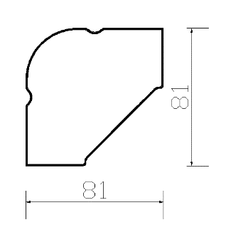  ▲3、床母横梁：规格≥105mm×36mm，厚度 1.5mm，正面有不少于两条加强筋，底部半圆型高频焊接封口型材管。材管截面参考图如下：  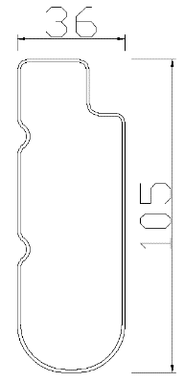  ▲4、立柱横梁：规格≥70mm×25mm，厚度 1.5mm，方管。材管截面参考图如下：  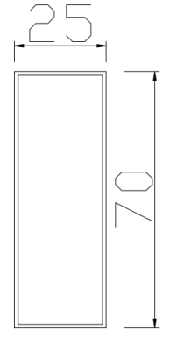  ▲5、立柱后拉杆：规格≥50mm×25mm，厚度 1.5mm，正反两面有不少于两条加强筋，底部半圆型高频焊接封口型材管。材管截面参考图如下：  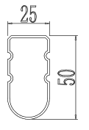  ▲6、床护栏：采用S形状护栏。三条立柱扣件高度330mm×74mm×1.5mm厚钢板一次冲压成型，四周光滑有弧度，扣件上部栏杆采用32mm×1.2mm圆管,中部19mm×1.2mm圆管，下面用25mm×25mm×1.2mm厚D型管，床护栏：长1200mm×高330mm。参考图如下：  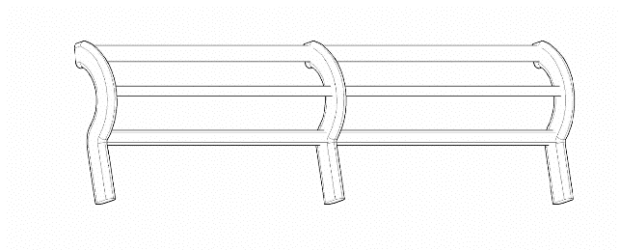  ▲7、床板支撑：不小于25mm×30mm×1.5mm厚优质方管制作。  ▲8、爬梯：边管采用的是25mm×50mm×1.5mm椭圆管,踩板采用400mm×80mm×1.5mm优质冷轧钢板与边管整体焊接成型，踩面安装350mm×50mm×2mm一次注塑成型夜光条。  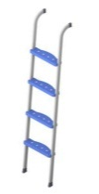  9、蚊帐杆：采用Φ19mm，厚度不小于 1.0mm的圆管为支撑,高度 1100mm；  10、床板：采用 18mm 厚杉木板拼接而成，无闪边，板数不超过 7 块，经干燥防腐、防蛀处理， 板底加固杉木条为支撑点，制作牢固，双面平整  ▲11、床母卡梢部位钢材厚度不小于1.8mm,卡梢总宽度不小于20mm，卡梢进深不少于15mm，床母扣件规格不小于200 mm×26mm×26mm。  ▲12、钢件处理：床体焊接采用二氧化碳气体保护焊，焊痕打磨光滑平整；床表面处理工艺：表面采用亚光静电喷塑工艺，经除锈—预脱脂—除油—水洗—清洗—中和—陶化—水洗—烘干九工位表面前处理工序；塑粉：表面喷涂环保环氧聚脂粉，颜色为：亚光灰色；  13、铁架床四脚配防滑胶套，铁床结构组合牢固，长期使用不会出现松动；  14、安装：（1）整床全部采用卡式连接紧固（2）整床床体组装好后结实、牢固、安全和耐用；  15、床表面处理工艺：表面采用亚光静电喷塑工艺，经除锈—预脱脂—除油—水洗—清洗—中和—陶化—水洗—烘干九工位表面前处理工序；塑粉：表面喷涂优质环保环氧聚脂粉，颜色为：亚光灰色；  参考图：  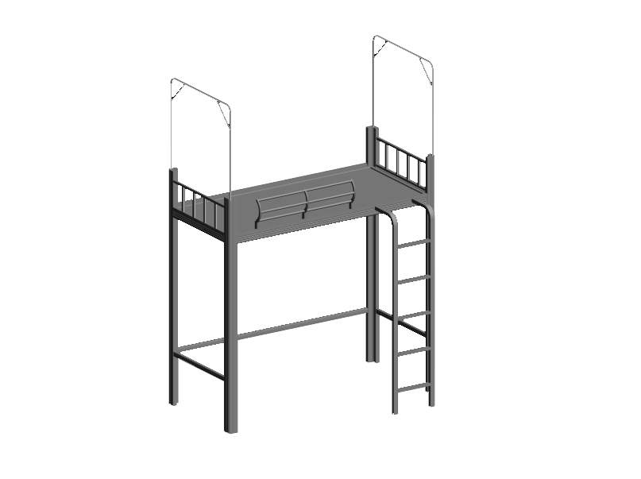  三、组合柜  ▲1、必须符合GBT 3325-2017 国家标准《金属家具通用技术条件》，且必须通过省级及以上相关质量监督检验部门的合格检验。供货时必须提供通过省级或以上相关质量监督检验部门的合格检验报告复印件；  ▲2、床下组合柜材质要求：选用符合GB/T3094-2012标准的优质0.8㎜冷轧板冲压成型，钢板材质为Q195（或优于Q195）优质钢材，表面采用优质环保产品环氧聚脂塑粉静电喷塑；经除油、酸洗、磷化、除锈或电解防锈处理，表面光滑无毛刺，具有耐腐蚀、防水抗老化等性能。组合柜底部使用一次性注塑成型的优质防潮脚套，保证柜体底部镶嵌于胶套内部；  3、衣柜  ▲3.1规格：1700mm（高）×600mm（宽）×600mm（深）；  3.2、衣柜内部：内配置铝合金材质15mm×30mm×1.0mm厚椭圆管挂衣杆1根；  ▲3.3、衣柜拉手及锁具：采用304不锈钢双锁锁具，长度不小于100mm，宽度不小于 70mm，厚度不小于20mm。  3.4、柜门后面及柜内在接触人体或收藏物品的部位应无毛刺、刃口、棱角，不能存在割伤人体的安全隐患，柜底配防水脚垫。要求衣柜门能自然闭合，衣柜门颜色为淡蓝色；  ▲4、书柜：规格1700mm（高）×280mm（宽）×600mm（深），柜体分为上下2部分，上部为2层隔板共分3层，下部一层隔板；电脑桌上书架共一层两格，后置与衣柜齐高的挡板，电脑桌上书架尺寸为1035mm（长）×280mm（深）；  ▲5、电脑桌：桌面尺寸为1035mm（长）×600mm（宽）×760mm（高）。配置：主机柜带抽斗1个，主机柜宽度280mm，深度390mm；抽斗拉手须与抽斗面平齐，造型式梯形拉手，采用高强度PVC材料注塑一次成型，镶嵌在门板上面，深蓝色，热老化超过400个小时检测，耐磨光滑。(不允许3D打印）符合国家相关部门检测，采用优质两节伸缩式导轨。桌面采用E1级环保多层实木板，多层实木板可燃性能达到B2等级；桌面厚度为25mm；桌面前端采用铝合金材质的鸭嘴型封边，鸭嘴型尺寸为高28mm×上宽36mm(下宽48mm) ×1.0mm厚，两边有封套；供货时提供有资质的第三方质检部门出具的包含有铝合金材质的鸭嘴型封边外形尺寸以及抗盐雾测试不小于460小时的相关检测报告，检测报告必须显示有相关图片信息；其余三边采用优质不小于1.0mmPVC材质经全自动化机器封边机进行封边，防潮、不易脱落、经久耐用、表面光滑平整，无褶皱，无波浪型。桌面带穿线孔一个。桌面离地高度760mm，桌面后端配100mm高挡板一块，防止物品掉落；  参考图：  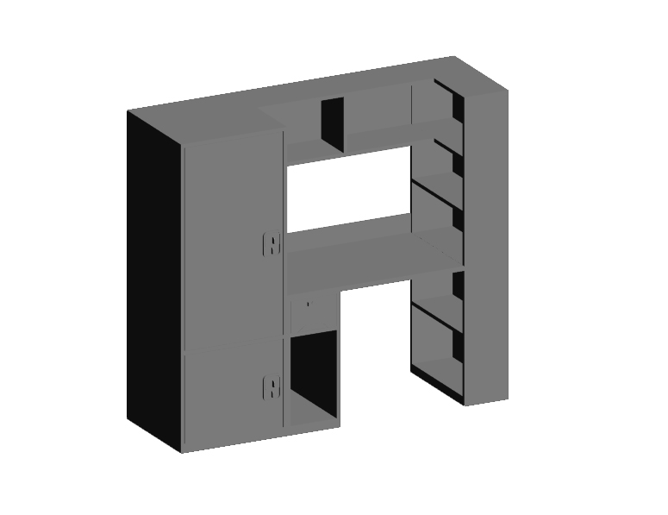  四、钢木椅  1、形状规格：不小于380mm×380mm×760mm；  2、材质要求：  （1）钢木结构。  ▲（2）椅架脚采用不小于40mm×20mm 椭圆型冷轧钢管，壁厚不小于1.2mm,椅架下焊有铁网架。静电喷涂。  ▲（3）课椅座面板板材厚≥10mm，主体采用桉木基材的胶合板制作，双面防火板饰面，甲醛释放量达到E1级控制指标，课椅座面板前缘及两角钝圆并向下弯曲，符合人体工程学的设计，面板四周采用灰色PE注塑成型，注塑边缘与座面圆润连接，无突兀感，增加舒适程度。  ▲（4）课椅靠背面板板材厚≥10mm，要求是弧形的主体采用桉木基材的胶合板制作，双面防火板饰面，，面板的曲率半径700mm（±10mm），宽≥380mm，高≥155mm。靠背面板四周采用灰色PE注塑成型，注塑边缘与座面圆润连接，无突兀感，增加舒适程度。  （5）椅脚的脚套为内嵌式黑色脚套，采用超高分子量PE材料制作，壁厚不小于2mm,底厚不小于5mm；进深不小于20mm，加强筋不少于3圈, 加强筋厚度不小于1.2mm，底面直径不小于22mm×42mm，脚套与桌脚和椅脚应结合紧密，牢靠，不脱落。  参考图：  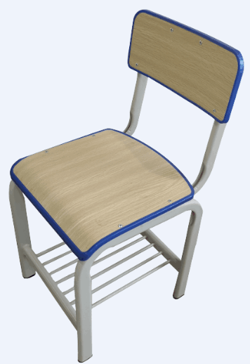
2 | 钢结构组合床 | 20 |  | 套 | 一、规格：长2200mm×宽1000mm×高1980mm(长净内空为2120mm)，（组合架床包含：书架、写字台、衣柜、鞋柜为一体、每套架床配椅子一张）。  二、钢制组合床架  ▲1、材质要求：选用符合GB/T3094-2012标准的优质钢管，钢管材质为Q235（或优于Q235）优质钢材；经除锈—预脱脂—除油—水洗—清洗—中和—陶化—水洗—烘干处理，表面静电喷塑处理，钢管材质符合国家行业标准，无虚焊、无焊渣，焊点光滑、美观，结实稳固，漆面不脱落，灰白色，表面光滑无毛刺，无漏喷及留痕，具有耐腐蚀、防水抗老化等性能，铁架床的结构要求床母与主柱外挂式连接后，每个连接处无需螺栓紧固，有锥度设计越用越紧固功能。  ▲2、边立柱：规格≥81mm×81mm，厚度 1.5mm 闭口型材管，外部半圆，立柱采用双筋成型结构，外圆内方高频焊接封口型材管。 材管截面参考图如下：  ▲3、床母横梁：规格≥105mm×36mm，厚度 1.5mm，正面有不少于两条加强筋，底部半圆型高频焊接封口型材管。材管截面参考图如下：  ▲4、立柱横梁：规格≥70mm×25mm，厚度 1.5mm，方管。材管截面参考图如下：  ▲5、立柱后拉杆：规格≥50mm×25mm，厚度 1.5mm，正反两面有不少于两条加强筋，底部半圆型高频焊接封口型材管。材管截面参考图如下：  ▲6、床护栏：采用S形状护栏。三条立柱扣件高度330mm×74mm×1.5mm厚钢板一次冲压成型，四周光滑有弧度，扣件上部栏杆采用32mm×1.2mm圆管,中部19mm×1.2mm圆管，下面用25mm×25mm×1.2mm厚D型管，床护栏：长1200mm×高330mm。参考图如下：  ▲7、床板支撑：不小于25mm×30mm×1.5mm厚优质方管制作。  ▲8、爬梯：边管采用的是25mm×50mm×1.5mm椭圆管,踩板采用400mm×80mm×1.5mm优质冷轧钢板与边管整体焊接成型，踩面安装350mm×50mm×2mm一次注塑成型夜光条。  9、蚊帐杆：采用Φ19mm，厚度不小于 1.0mm的圆管为支撑,高度 1100mm；  10、床板：采用 18mm 厚杉木板拼接而成，无闪边，板数不超过 7 块，经干燥防腐、防蛀处理， 板底加固杉木条为支撑点，制作牢固，双面平整；  ▲11、床梃（床母）卡梢部位钢材厚度不小于1.8mm,卡梢总宽度不小于20mm，卡梢进深不少于15mm，床梃（床母）扣件规格不小于200 mm×26mm×26mm。  ▲12、钢件处理：床体焊接采用二氧化碳气体保护焊，焊痕打磨光滑平整；床表面处理工艺：表面采用亚光静电喷塑工艺，经除锈—预脱脂—除油—水洗—清洗—中和—陶化—水洗—烘干九工位表面前处理工序；塑粉：表面喷涂环保环氧聚脂粉，颜色为：亚光灰色；  13、铁架床四脚配防滑胶套，铁床结构组合牢固，长期使用不会出现松动；  14、安装：（1）整床全部采用卡式连接紧固（2）整床床体组装好后结实、牢固、安全和耐用；  15、床表面处理工艺：表面采用亚光静电喷塑工艺，经除锈—预脱脂—除油—水洗—清洗—中和—陶化—水洗—烘干九工位表面前处理工序；塑粉：表面喷涂优质环保环氧聚脂粉，颜色为：亚光灰色；  参考图：  三、组合柜  ▲1、组合柜必须符合GBT 3325-2017 国家标准《金属家具通用技术条件》，且必须通过省级及以上相关质量监督检验部门的合格检验。供货时必须提供通过省级或以上相关质量监督检验部门的合格检验报告复印件；  ▲2、床下组合柜材质要求：选用符合GB/T3094-2012标准的优质0.8㎜冷轧板冲压成型，钢板材质为Q195（或优于Q195）优质钢材，表面采用优质环保产品环氧聚脂塑粉静电喷塑；经除油、酸洗、磷化、除锈或电解防锈处理，表面光滑无毛刺，具有耐腐蚀、防水抗老化等性能。组合柜底部使用一次性注塑成型的优质防潮脚套，保证柜体底部镶嵌于胶套内部；  3、衣柜  ▲3.1规格：1700mm（高）×600mm（宽）×600mm（深）；  3.2、衣柜内部：内配置铝合金材质15mm×30mm×1.0mm厚椭圆管挂衣杆1根；  ▲3.3、衣柜拉手及锁具：采用304不锈钢双锁锁具，长度不小于100mm，宽度不小于 70mm，厚度不小于20mm。  3.4、柜门后面及柜内在接触人体或收藏物品的部位应无毛刺、刃口、棱角，不能存在割伤人体的安全隐患，柜底配防水脚垫。要求衣柜门能自然闭合，衣柜门颜色为淡蓝色；  ▲4、书柜：规格1700mm（高）×280mm（宽）×600mm（深），柜体分为上下2部分，上部为2层隔板共分3层，下部一层隔板；电脑桌上书架共一层两格，后置与衣柜齐高的挡板，电脑桌上书架尺寸为1035mm（长）×280mm（深）；  ▲5、电脑桌：桌面尺寸为1035mm（长）×600mm（宽）×760mm（高）。配置：主机柜带抽斗1个，主机柜宽度280mm，深度390mm；抽斗拉手须与抽斗面平齐，造型式梯形拉手，采用高强度PVC材料注塑一次成型，镶嵌在门板上面，深蓝色，热老化超过400个小时检测，耐磨光滑。(不允许3D打印）符合国家相关部门检测，采用优质两节伸缩式导轨。桌面采用E1级环保多层实木板，多层实木板可燃性能达到B2等级；桌面厚度为25mm；桌面前端采用铝合金材质的鸭嘴型封边，鸭嘴型尺寸为高28mm×上宽36mm(下宽48mm) ×1.0mm厚，两边有封套；供货时提供有资质的第三方质检部门出具的包含有铝合金材质的鸭嘴型封边外形尺寸以及抗盐雾测试不小于460小时的相关检测报告，检测报告必须显示有相关图片信息；其余三边采用优质不小于1.0mmPVC材质经全自动化机器封边机进行封边，防潮、不易脱落、经久耐用、表面光滑平整，无褶皱，无波浪型。桌面带穿线孔一个。桌面离地高度760mm，桌面后端配100mm高挡板一块，防止物品掉落；  参考图：  四、钢木椅  1、形状规格：不小于380mm×380mm×760mm；  2、材质要求：  （1）钢木结构。  ▲（2）椅架脚采用不小于40mm×20mm 椭圆型冷轧钢管，壁厚不小于1.2mm,椅架下焊有铁网架。静电喷涂。  ▲（3）课椅座面板板材厚≥10mm，主体采用桉木基材的胶合板制作，双面防火板饰面，甲醛释放量达到E1级控制指标，课椅座面板前缘及两角钝圆并向下弯曲，符合人体工程学的设计，面板四周采用灰色PE注塑成型，注塑边缘与座面圆润连接，无突兀感，增加舒适程度。  ▲（4）课椅靠背面板板材厚≥10mm，要求是弧形的主体采用桉木基材的胶合板制作，双面防火板饰面，，面板的曲率半径700mm（±10mm），宽≥380mm，高≥155mm。靠背面板四周采用灰色PE注塑成型，注塑边缘与座面圆润连接，无突兀感，增加舒适程度。  （5）椅脚的脚套为内嵌式黑色脚套，采用超高分子量PE材料制作，壁厚不小于2mm,底厚不小于5mm；进深不小于20mm，加强筋不少于3圈, 加强筋厚度不小于1.2mm，底面直径不小于22mm×42mm，脚套与桌脚和椅脚应结合紧密，牢靠，不脱落。  参考图：
3 | 无障碍单人床 | 27 |  | 套 | ▲一、规格：长2200mm×宽1200mm×高820mm。(长净内空为1920mm)  ▲二、铁架床材质要求：选用符合GB/T3094-2012标准的优质钢管，钢管材质为Q235（或优于Q235）优质钢材，经除油、酸洗、磷化、除锈处理，表面静电喷塑处理，钢管材质符合国家行业标准，无虚焊、无焊渣，焊点光滑、美观，结实稳固，漆面不脱落，灰白色，表面光滑无毛刺，无漏喷及留痕，具有耐腐蚀、防水抗老化等性能，铁架床的结构要求床母与主柱外挂式连接后，每个连接处无需螺栓紧固，有锥度设计越用越紧固功能。  三、其他各部分要求  ▲1、立柱：规格≥81mm×81mm，厚度 1.5mm 闭口型材管，外部半圆，外圆内方高频焊接封口型材管。  ▲2、床厅（床母）：规格≥105mm×36mm，厚度 1.5mm，正面有不少于两条加强筋，底部半圆型高频焊接封口型材管。  ▲3、床横梁与床立柱卡式连接件：采用卡扣式连接（无螺丝连接），连接件采用2.0mm 冷轧钢板冲压成型。  ▲4、立柱下横管采用≥25mm×70mm×1.5mm冷轧钢管，管材四面各有2根直径≥3mm双圆筋结构凹型加强筋，增强立柱的强度和抗扭曲性，有防撞伤、防划伤等安全性处理；  ▲5、床横：采用规格≥25mm×30mmmm×1.5mm钢管  6、床板：采用厚度不小于18mm 的杉木板；每块床板的拼装板料数量最多不得超过8块；固定横条不少于 3 条，规格为不小于 30mm×20mm 的实木方料。  7、钢件表面处理：床体焊接采用二氧化碳气体保护焊，焊痕打磨光滑平整；表面经过严格的除锈—预脱脂—除油—水洗—清洗—中和—陶化—水洗—烘干九工位表面前处理工序处理。  8、床架颜色：灰白色。  9、五金件：均采用优质五金配件。  10、床下左右各配置一个储物柜规格为宽500mm×深400mm×高400mm储物柜，储物柜采用0.6mm厚优质钢板制作，中间配置鞋架，鞋架采用Ф19圆管制作，厚度不低于1.2mm。  11、标志：在床尾位置用不干胶印制“广西民族大学”字样。
4 | 无障碍单人学习桌（带书架） | 27 |  | 张 | 学习桌：规格长800mm×宽600mm×高1800mm高（±5mm）。  1、学习桌分上下两部分，上部为钢制书架，规格：长800mm×宽250mm×高1040mm,主体材质为0.8mm厚优质钢板；下部为学习桌，规格：长800mm×宽600mm ×高760mm,桌面板厚度25mm，桌面基材采用25mm厚E1级环保多层实木板基材饰面，四边为1.4mm厚PVC材质，桌面封边要求采用新型抗老化性铝合金PVC封边、由同色系厚度不小于1.4mm的PVC中间镶铝合金边条组合，中铝条宽度约为4mm，铝合金中条宽度偏差不得超过±0.5mm，封边工艺采用全自动化机器封边技术，防潮、防晒、耐腐蚀、耐氧化、不易脱落、经久耐用、表面光滑平整，无皱褶无波浪形，防水性能经水滴试验无渗透；其他部分采用同色PVC封边；桌面颜色为浅木纹色，学习桌桌脚和抽屉用0.8mm厚优质钢板，桌脚底部配置防潮可调节脚垫。钢板表面经酸洗磷化处理后用环保型粉末静电喷涂。  2、五金件：抽屉导轨为优质静音阻尼导轨，拉手为铝合金拉手。
5 | 无障碍衣柜 | 27 |  | 个 | ▲1、衣柜：规格800mm长×600mm宽×2000mm高（±5mm）。分为上下两层，上柜总高600mm,下柜总高1400mm，上柜用做被子叠放区，下柜为衣柜，衣柜内配置铝合金材质15mm×30mm×1.0mm厚椭圆管挂衣杆1根。衣柜分成长衣区和短衣区，并在右下部分配置两个抽屉及背包存放区。整体基材采用全钢结构，主体材料全部采用0.8mm厚冷轧钢板冲压成型，经过静电喷塑，具有抗冲击、耐老化、耐磨、防火，保证不变色等性能。钢板表面经酸洗磷化处理后用环保型粉末静电喷涂。为有效防止钢制部件棱角伤及人体，整套组合柜（书柜、衣柜）所有顶部与侧边连接部位采用高强度PVC材料一次性注塑而成的圆弧形连接件，连接后保证整体坚固，外表平整；  2、柜门角安装圆弧形门角护套，表面光滑无毛刺抗酸碱腐蚀性能好。
6 | 无障碍学习椅 | 27 |  | 张 | 1、形状规格：不小于380mm×380mm×760mm；  2、材质要求：  （1）钢木结构。  ▲（2）椅架脚采用不小于40mm×20mm 椭圆型冷轧钢管，壁厚不小于1.2mm,椅架下焊有铁网架。静电喷涂。  ▲（3）课椅座面板板材厚≥10mm，主体采用桉木基材的胶合板制作，双面防火板饰面，甲醛释放量达到E1级控制指标，课椅座面板前缘及两角钝圆并向下弯曲，符合人体工程学的设计，面板四周采用灰色PE注塑成型，注塑边缘与座面圆润连接，无突兀感，增加舒适程度。  ▲（4）课椅靠背面板板材厚≥10mm，要求是弧形的主体采用桉木基材的胶合板制作，双面防火板饰面，，面板的曲率半径700mm（±10mm），宽≥380mm，高≥155mm。靠背面板四周采用灰色PE注塑成型，注塑边缘与座面圆润连接，无突兀感，增加舒适程度。  （5）椅脚的脚套为内嵌式黑色脚套，采用超高分子量PE材料制作，壁厚不小于2mm,底厚不小于5mm；进深不小于20mm，加强筋不少于3圈, 加强筋厚度不小于1.2mm，底面直径不小于22mm×42mm，脚套与桌脚和椅脚应结合紧密，牢靠，不脱落。  参考图：
7 | 办公桌 | 9 |  | 张 | 1、规格：长1200mm×宽600mm×高760mm；尺寸偏差不得超过±5.0mm；  2、颜色：欧橡色；  3、材质要求：  1）材料：基材采用优质防水多层实木板，板材符合国标标准，台面四周加厚为48mm，板材经过防潮、防虫、防腐等化学处理，桌面耐液体化学试剂性能按GB/T11547的规定试验后，表面光泽或颜色无明显变化。表面耐划痕≥1.5N；甲醛释放量为E1级标准,符合国家环保标准， 真正达到趋于0甲醛释放量，环保安全；  2）封边：不小于1.4mm的PVC材质封边；封边工艺采用全自动化机器封边技术，防潮、防晒、耐腐蚀、耐氧化、不易脱落、经久耐用、表面光滑平整，无皱褶无波浪形，防水性能经水滴试验无渗透，封边厚度达1.4mm，经磨边处理。
8 | 办公椅 | 18 |  | 张 | 规格：长400mm×宽450mm×高900mm。  基材采用优质实木基材，表面光滑，色泽亮，座椅靠背镂空梳条设计。
9 | 文件柜 | 9 |  | 个 | 1、规格：长850mm×宽390mm×高1850mm；  2、采用优质一级冷轧钢板生产制作，板厚0.8mm，全自动九工位（脱脂、净水清洗、加温除油、磷化、表调、干 燥，床体表面采用绿色环保型粉末静电喷塑，喷粉附着 力强。无有机溶液，环保无毒害气味。  3、锁具采用304不锈钢双锁锁具。  4、扣手采用304不锈钢内嵌扣手,规格:110mm×70mm×25mm
二、商务及其他要求表：
▲售后服务及其他  要求 |  |  | 1、合同签订期：自中标通知书发出之日起 15 日历日内。  2、交付使用时间：自合同签订之日起 30 日内交付并安装验收完毕。  3、交货地点：广西南宁市（采购人指定地点）。  4、交货方式：现场交货。  5、售后服务要求：  （1）免费送货上门，按现场条件全程免费安装调试，直至最终验收前产生的所有费用由中标供应商承担；  （2）故障响应时间：货物发生故障时，在接到采购人通知后24小时内到达现场处理，一般故障处理时限不超过12小时，12小时内不能修复的，提供替代品；  （3）验收所需工具、器材由中标供应商自理；各项性能指标达到技术要求的，由供需双方共同签字认可，现场验收；  （4）中标供应商负责处理解决货物出现的质量及安全问题并承担一切费用，所有非故意性损坏以及正常使用范围内造成的损坏均要免费维修，因人为因素出现的故障不在免费保修范围内，但中标供应商也要积极帮助采购人修理，并提供优惠价格的配件和服务；  6、质量保证期：不少于五年（自最终验收合格之日算），分项货物有要求按分项要求。在质保期内设备运行发生故障，中标人必须免费提供维修服务所提供的货物必须是全新的合格产品，质保期内全免费上门维修、免费更换零部件；质保期过后提供终身维护。投标人投标时必须承诺对本项目设备提供终身服务，保修期外的服务费用由采购人和中标人另行商议。
▲投标报价 |  |  | 投标报价为采购人指定地点的现场交货价，包括：  （1）货物的价格：包括货款、杂配件、安装调试费、验收费；  （2）货物的标准附件、备品备件、专用工具的价格。  （3）运输、装卸、调试、培训、技术支持、售后服务费。  （4）按采购人要求进行摆放的费用。  注：投标人自行考虑完成项目所需的辅材、杂配件等数量，投标报价中应包含全部内容，中标后采购人不再另行支付额外费用。
▲付款条件 |  |  | ▲合同签订且采购人收到中标供应商缴纳的履约保证金后，采购人凭中标供应商提供的等额发票按合同金额的30%向采购人支付预付款，在乙方交货安装调试完并经甲方验收合格无异议后，其余货款按甲方财务管理相关规定付清。
▲履约保证金 |  |  | ▲在合同签订后五个工作日内，中标供应商按本合同合计金额5%比例向采购人提交履约保证金。中标供应商履行完所有合同约定权利义务事项后十个工作日内，采购人须向中标供应商提交退保证金申请，采购人在质量保证期满后验收并扣除更换、维修维保、赔偿金等费用后（如有），十个工作日内无息返还剩余金额。
▲本项目核心产品 |  |  | 投标产品项号1：钢结构组合床为核心产品（核心产品品牌相同的，视为提供同品牌产品）  注：使用综合评分法的采购项目，提供相同品牌产品且通过资格审查、符合性审查的不同投标人参加同一合同项下投标的，按一家投标人计算，评审后得分最高的同品牌投标人获得中标人推荐资格；评审得分相同的，由采购人或者采购人委托评标委员会按照《评标方法及评定标准》中的推荐原则确定一个投标人获得中标人推荐资格，其他同品牌投标人不作为中标候选人。
投标样品（小样）要求 |  |  | 递交投标文件的同时请提供:  1.组合床小样  (1）边立柱（不小于81 mm×81 mm×1.5mm）两根，要求一根裸管，一根喷涂，长度不小于300mm。  （2）床母横梁（不小于105mm×36mm×1.5mm）两根，要求一根裸管，一根喷涂，长度不小于300mm。  （3）立柱横梁（不小于70mm×25 mm×1.5mm）两根，要求一根裸管，一根喷涂，长度不小于300mm。  （4）立柱后拉杆（不小于50mm×25 mm×1.5mm）两根，要求一根裸管，一根喷涂，长度不小于300mm。  （5）床护栏（长1200mm×高330mm）一个。  （6）椅子的钢管（不小于40 mm×20mm×1.2mm）两根，要求一根裸管，一根喷涂，长度不小于300mm。  （7）椅子面板（（不小于200 mm×200mm×10mm）1块，两边封边，两边裸露。  2.组合柜小样  （1）写字桌面板25mm一块，要求规格不小于300mm×300mm，一面铝合金材质的鸭嘴型封边，两面PVC封边，一面裸露。  （2）柜体冷轧钢板一块，要求规格不小于200mm×200mm，四周打磨并喷涂完毕。  （3）304不锈钢双锁锁具一个。  （4）抽屉拉手一个。  注明：  (1)小样只是作为加分项，不作为投标的必须要求；小样尺寸不作评定要求。  (2)小样递交：  ①所有小样可以统一放进一个箱子（袋子）中提交到采购中心指定的地方；  ②箱子(袋子)正面贴上投标人名称、项目名称和项目编号等信息的标签；  ③各小样不能出现任何厂家（公司）或投标品牌标识，如出现透露信息的标识，小样不得进行评定；  ④代理机构工作人员只负责按箱（袋）数接收样品；评标前由采购代理机构工作人员将对投标人的标签进行遮盖，评定小样时由采购代理机构工作人员及评委一起打开，待评定小样完毕后，再统一拆封所有投标人的标签。  (3)采购结果公告后，中标人样品不退，作为验收依据之一。其余未中标的样品在接到本中心通知后两个工作日内予以退回，不及时领取样品所造成的损失，投标人自行承担。
其它要求及说明 |  |  | ▲1、中标人保证向采购人提供的货物是全新、完整、未使用过的。  ▲2、本项目不接受进口产品（即通过中国海关报关验放进入中国境内且产自关境外的产品）参与投标，如有此类产品参与投标的做投标无效处理。  ▲3、中标人在中标后必须到设备安装地进行实地勘察，家具的最终外形尺寸须根据房间实际布置进行调整，对特殊的定制家具及修改的尺寸均包含在投标报价中，投标人在报价时应自行考虑，承诺不因定制或修改家具尺寸的因素而改变投标报价（涉及订做产品投标项目）  ▲4、在验收时，将随机抽取货物，进行破坏性验收，费用由中标方负责。  ▲5、供货安装完毕后，必须提供环境检测报告，检测费用由中标人负责。  6、在中标公示期内提供在投标文件中提到的所有检测报告及证书对应的材料原件给采购人核查，采购人有权向出具报告的检测单位进行查验复核（若存在虚假应标，采购人有权追究其法律责任没收履约保证金，并向监督部门举报。）。  7、供应商在投标活动中提供任何虚假材料，其投标无效，并报监管部门查处；成交后发现的，成交人须按照《中华人民共和国消费者权益保护法》相关规定赔偿采购人，且民事赔偿并不免除违法投标人的行政与刑事责任。  8. 投标人或委托服务商可提供具备“设备报修服务平台”的材料  ▲9、严格执行（财库〔2019〕9号）及（财库〔2019〕19号），本次招标类别如有属于政府强制采购产品类别的，须按照（2019年第16号）要求提供依据国家确定的认证机构出具的、处于有效期之内的节能产品认证证书复印件并加盖投标人公章，否则投标无效。

图一2米公寓床样式参考图：
参考图 | 效果图
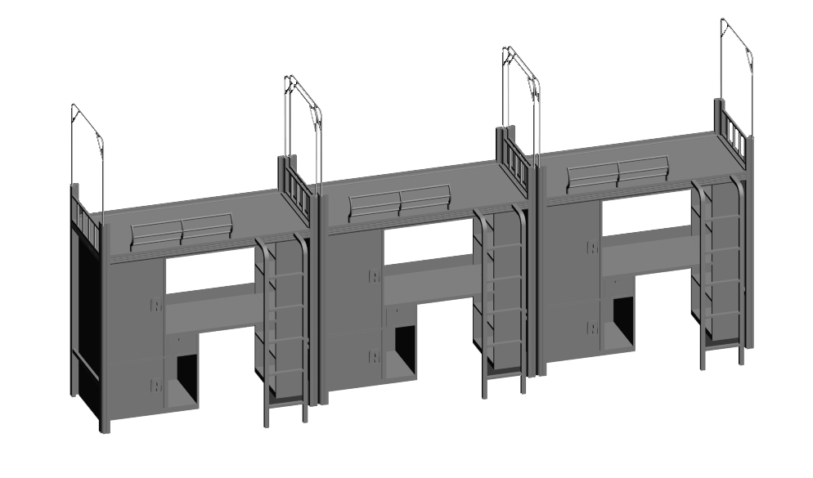 | 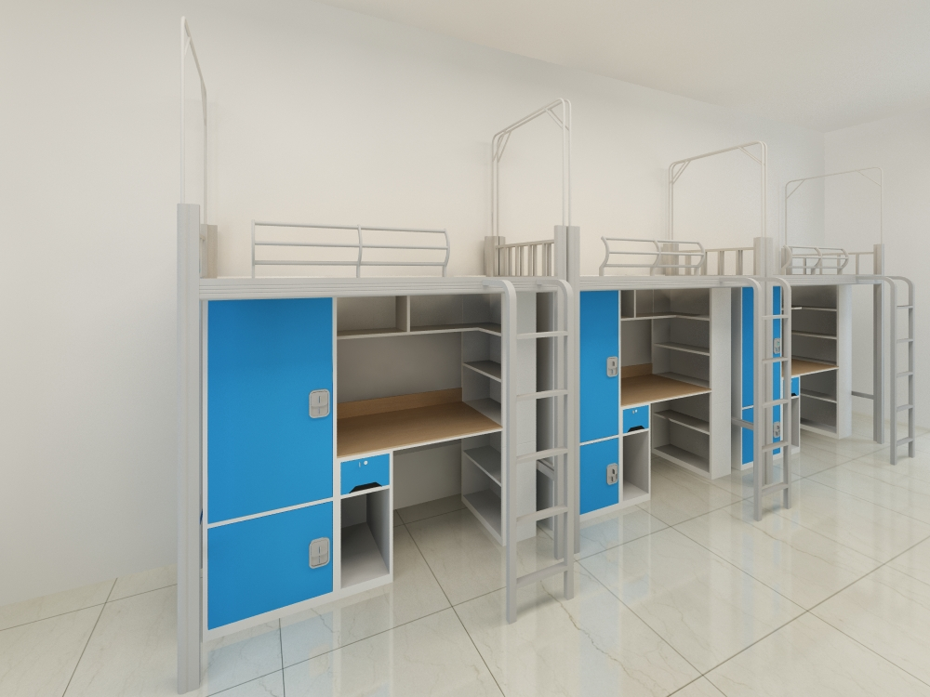
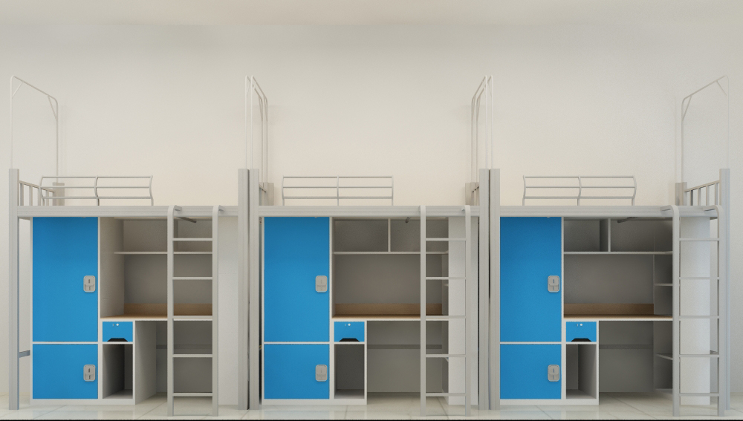 | 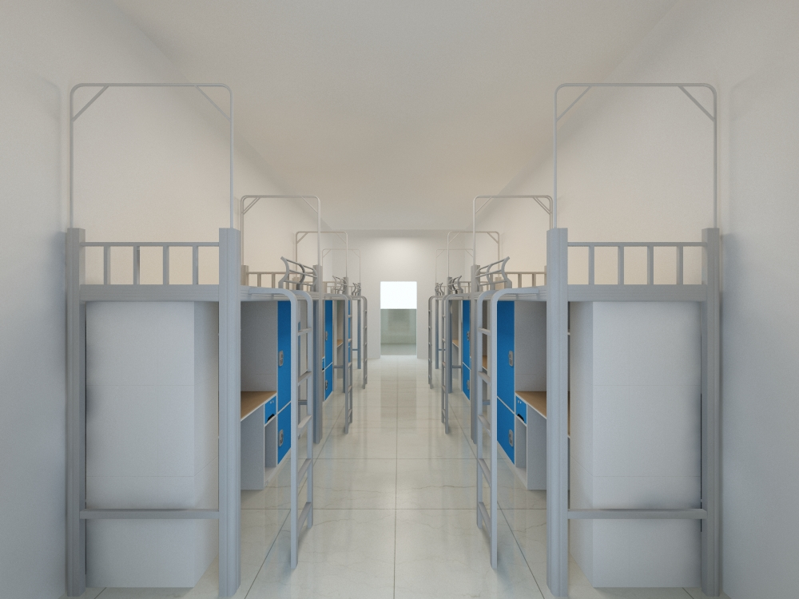

单铺床架样式参考图
参考图 | 效果图
 | 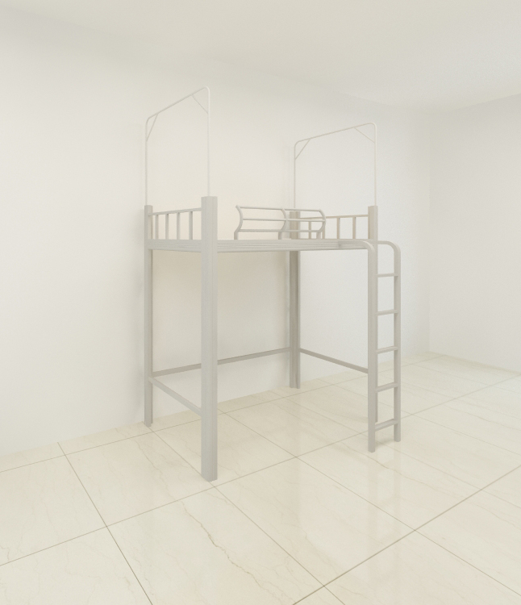

单铺组合柜样式参考图
参考图 | 效果图
 | 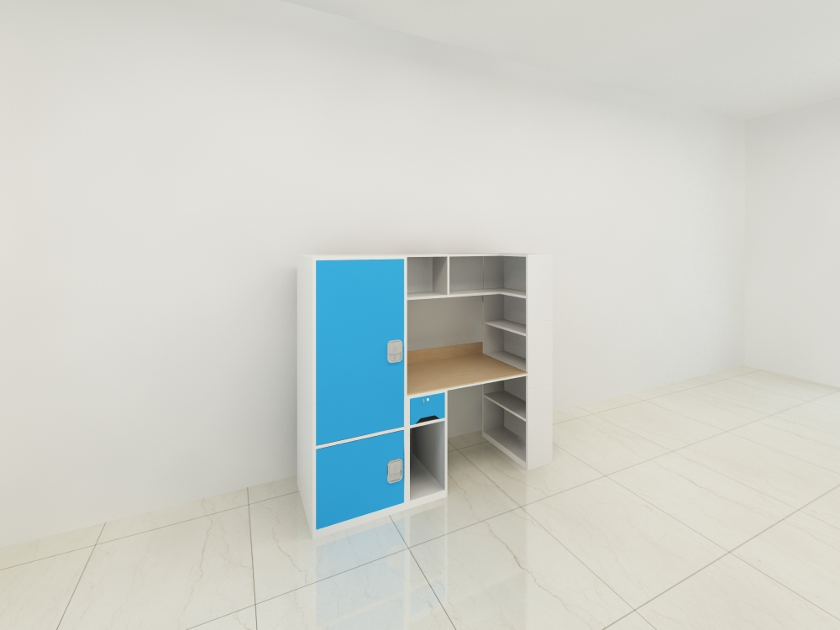

图二：2.2米公寓床样式参考图：
参考图 | 效果图

单铺床架样式参考图
参考图 | 效果图

单铺组合柜样式参考图
参考图 | 效果图

图三：无障碍单人公寓床设计图及效果图：
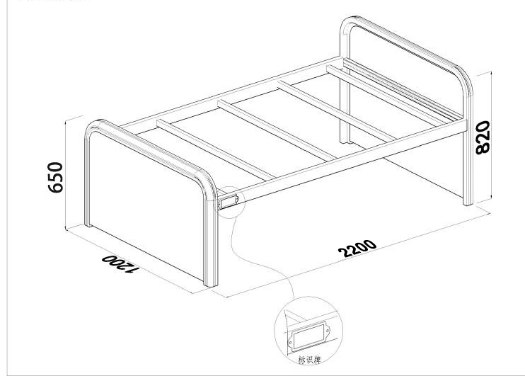
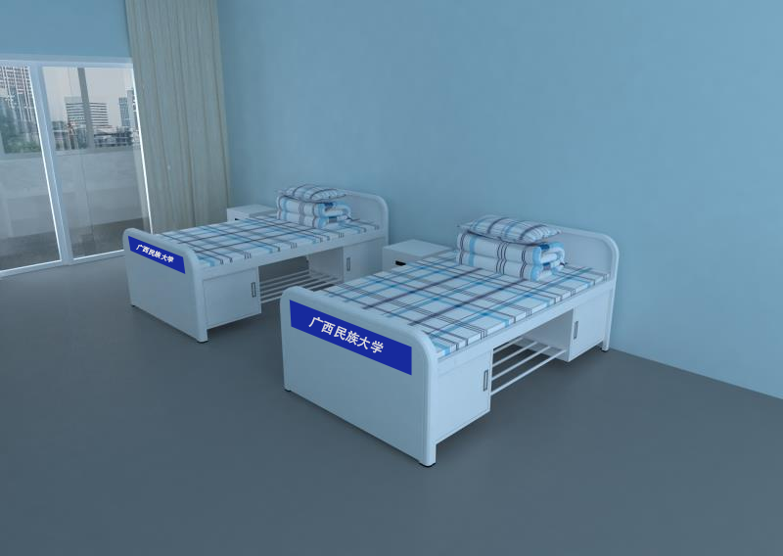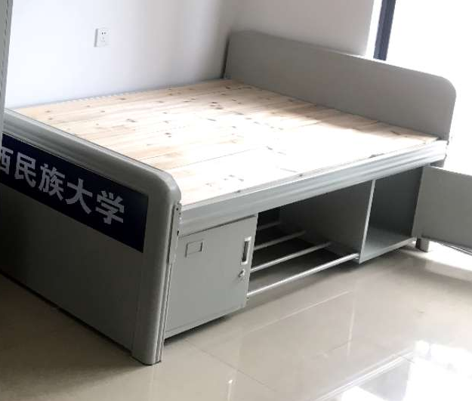

图四：学习桌设计图及效果图：
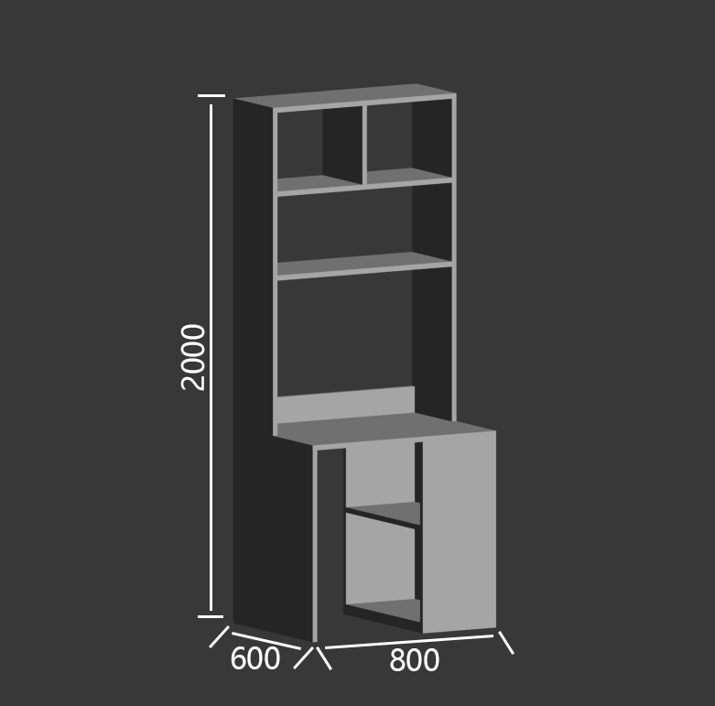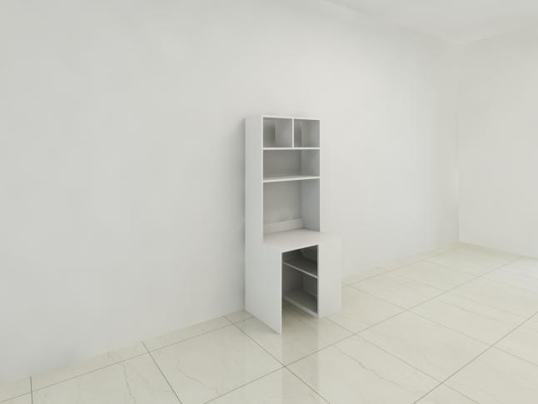

图五：衣柜设计图及效果图：

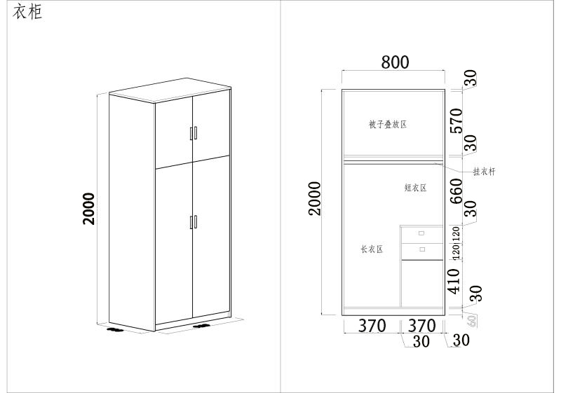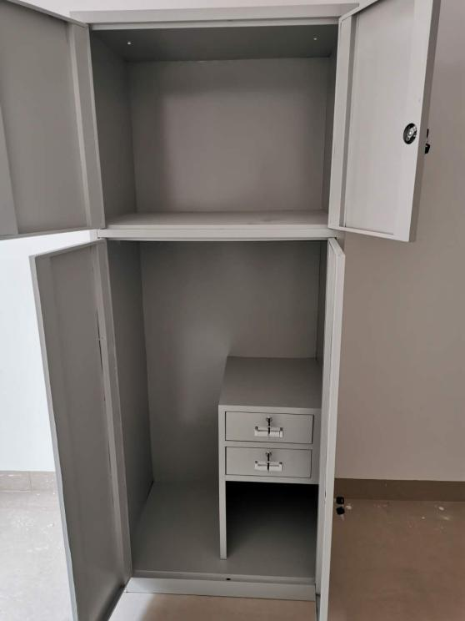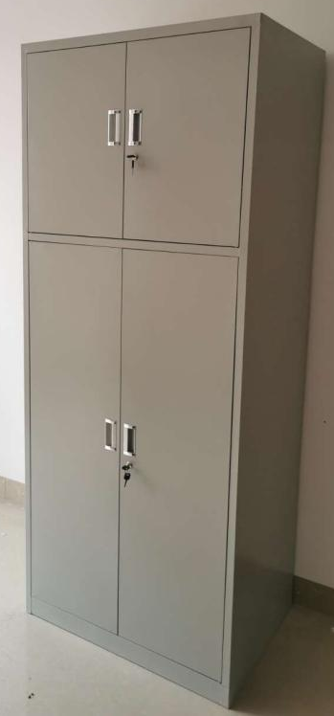

图六：学习椅设计图及效果图
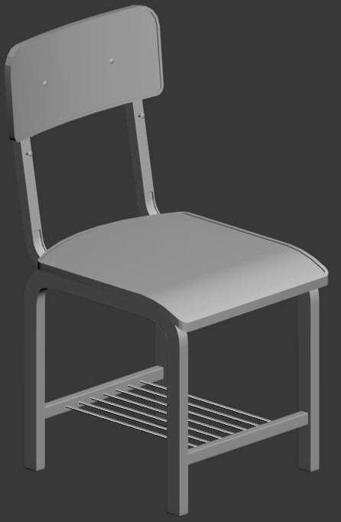

第三章 投标人须知

投标人须知及前附表
序号 | 内容、要求
1 | 项目名称：广西民族大学武鸣校区公寓家具采购
2 | 投标报价及费用：1、本项目投标应以人民币报价；2、不论投标结果如何，投标人均应自行承担所有与投标有关的全部费用；
3 | 投标保证金（人民币） 详见“第一章公开招标公告” 。  实际交纳的保证金按上述要求，否则视为未交纳保证金。
4 | 现场勘查： 按《招标项目采购需求》中要求执行 。
5 | 演示时间及地点： 无 。
6 | 答疑、澄清：投标人如认为招标文件表述不清晰、有误或有不合理要求的，应当于2020年12月23日前，以书面形式要求采购人或者采购代理机构作出书面答疑、澄清；  询问、质疑：投标人如认为招标文件存在歧视性、排他性或者其他违法内容的，按投标人须知“一、总则（九）询问、质疑和投诉”中的要求向采购人或者采购代理机构提出书面询问、质疑。  答疑、澄清内容是招标文件的组成部份，本中心将以书面形式送达所有已报名的投标人；本中心可以视采购具体情况，延长招标文件或者资格预审文件提供期限，并在财政部门指定的政府采购信息发布媒体及本中心网站上发布公告。
7 | 投标文件组成：开标一览表 壹 份；资格文件正本 壹 份；副本 贰 份,投标文件正本 壹 份；副本 肆 份,提供投标文件电子版光盘1份(光盘封面请注明项目名称、项目编号及投标人名称)。
8 | 投标截止时间及地点： 2021年1月5日上午10时整，南宁市朝阳路63号广西壮族自治区政府采购中心开标室。
9 | 开标时间及地点：2021年1月5日上午10时整，南宁市朝阳路63号广西壮族自治区政府采购中心开标室。
10 | 评标方法及评分标准：综合评分法
11 | 中标结果公告及中标通知书：本中心在采购人依法确认中标人后二个工作日内发布中标结果公告和中标通知书，中标结果公告发布于上述媒体（详细见公告中公布的网站）。
12 | 投标保证金：详见招标公告
13 | 签订合同时间：自中标通知书发出之日起二十五日历日内。采购需求中另有要求的，按其要求执行。
14 | 采购资金来源：财政性资金
15 | 付款方式：见招标项目采购需求
16 | 投标文件有效期： 60 天
17 | 本招标文件解释权属广西壮族自治区政府采购中心。

投标人须知
一、总 则
（一） 适用范围
本招标文件适用于本项目的招标、投标、评标、定标、验收、合同履约、付款等行为（法律、法规另有规定的，从其规定）。
（二）定义
1. “采购人”系指组织本次招标的采购单位。
2. “采购代理机构”系指广西壮族自治区政府采购中心（以下简称“本中心”）。
3. “投标人”系指响应招标、参加投标竞争的法人、其他组织或者自然人。
4.“产品”系指供方按招标文件规定，须向采购人提供的一切设备、保险、税金、备品备件、工具、手册及其它有关技术资料和材料。
5.“服务”系指招标文件规定投标人须承担的安装、调试、技术协助、校准、培训、技术指导以及其他类似的义务。
6.“项目”系指投标人按招标文件规定向采购人提供的产品和服务。
7.“书面形式”包括信函、传真、电报等。
8.“▲”系指实质性要求条款。
（三）招标方式
公开招标方式。
（四）投标委托
投标人代表须携带有效身份证件。如投标人代表不是法定代表人，须有法定代表人出具的授权委托书（正本用原件，副本用复印件，格式见第六章《投标文件格式》）。
（五）投标费用
投标人均应自行承担所有与投标有关的全部费用（招标文件有相关的规定除外）。
（六）本项目不接受联合体投标
（七）转包与分包
1.本项目不允许转包。
2.本项目不可以分包。
（八）特别说明：
▲1.单位负责人为同一人或者存在直接控股、管理关系的不同供应商，不得参加同一合同项下的政府采购活动。
▲2. 使用综合评分法的采购项目，提供相同品牌产品且通过资格审查、符合性审查的不同投标人参加同一合同项下投标的，按一家投标人计算，评审后得分最高的同品牌投标人获得中标人推荐资格；评审得分相同的，由采购人或者采购人委托评标委员会按照《评标方法及评分标准》中的推荐原则确定一个投标人获得中标人推荐资格，其他同品牌投标人不作为中标候选人。
非单一产品采购项目中，多家投标人提供的招标文件中载明的核心产品品牌相同的，视为提供相同品牌产品。
▲3.生产厂商授权给供应商后自己不得参加同一合同项下的政府采购活动；生产厂商对同一品牌同一型号的货物，仅能委托一个代理商参加投标。
▲4.投标人投标所使用的资格、信誉、荣誉、业绩与企业认证必须为本法人所拥有。投标人投标所使用的采购项目实施（指项目合同的履行）人员必须为本法人员工（或必须为本法人或控股公司正式员工）。
▲5.投标人应仔细阅读招标文件的所有内容，按照招标文件的要求提交投标文件，并对所提供的全部资料的真实性承担法律责任。
▲6.投标人在投标活动中提供任何虚假材料、互相串通投标，其投标无效，并报监管部门查处。
▲7.投标截止时间前三天，报名登记的供应商不足三家的，本中心将延迟截标和开标时间不少于十日，并书面通知已报名登记的供应商，并在财政部门指定的政府采购信息发布媒体及本中心网站上发布变更公告。
（九）询问、质疑和投诉
1．投标人对政府采购活动事项有疑问的，可以向采购人、采购代理机构提出询问。
2.投标人认为招标文件、招标过程或中标结果使自己的合法权益受到损害的，应当在知道或者应知其权益受到损害之日起七个工作日内，以书面形式向采购人、采购代理机构提出质疑。具体计算时间如下：
（一）对可以质疑的招标采购文件提出质疑的，为收到采购文件之日；
（二）对招标采购过程提出质疑的，为各采购程序环节结束之日；
（三）对中标结果提出质疑的，为中标结果公告期限届满之日。投标人对采购人、采购代理机构的质疑答复不满意或者采购人、采购代理机构未在规定时间内作出答复的，可以在答复期满后十五个工作日内向同级采购监管部门投诉。
3.质疑、投诉应当采用书面形式，质疑书、投诉书均应明确阐述招标采购文件、招标采购过程、中标结果中使自己合法权益受到损害的实质性内容，提供相关事实、明确的请求、必要的证明材料，便于有关单位调查、答复和处理。
①质疑联系部门及电话为：广西壮族自治区政府采购中心监督部 0771-5309287
②投诉联系部门及电话为：广西壮族自治区财政厅政府采购监督管理处 0771-5331544

二、招标文件
（一）招标文件的构成。
1.公开招标公告；
2.招标项目采购需求
3.投标人须知；
4.评标方法及评分标准；
5.政府采购合同主要条款；
6.投标文件格式。
（二）投标人的风险
1.投标人应认真阅读招标文件，按照招标文件的要求编制投标文件。投标文件应对招标文件提出的要求和条件作出明确响应。投标人没有按照招标文件要求提供全部资料，或者投标人没有对招标文件在各方面作出明确响应是投标人的风险，并可能导致其投标被拒绝。 2、对招标文件提出的实质性要求和条件作出明确响应是指投标人必须对招标文件中涉及招标项目的价格、采购货物的主要技术参数和性能配置、数量、交货（或竣工）时间、售后服务及其它要求、合同主要条款等内容作出明确响应。
（三）招标文件的澄清与修改
1. 投标人应认真阅读本招标文件，发现其中有误或有不合理要求的，投标人应当在“采购文件：第三章 《投标人须知及前附表》序号6”规定的时间前以书面形式要求采购人或者采购代理机构答疑、澄清。本中心对已发出的招标文件进行必要澄清或者修改可能影响投标文件编制的，应当在招标文件要求提交投标文件截止时间15日前，在财政部门指定的政府采购信息发布媒体及本中心网站上发布更正公告，并以书面形式通知所有招标文件收受人。该澄清或者修改的内容为招标文件的组成部分。
2.本中心必须以书面形式答复投标人要求澄清的问题，并将不包含问题来源的答复书面通知所有报名登记的投标人；除书面答复以外的其他澄清方式及澄清内容均无效。
3.招标文件的答疑、澄清、修改、补充的内容为招标文件的组成部分。当招标文件与招标文件的答疑、澄清、修改、补充通知就同一内容的表述不一致时，以最后发出的书面文件为准。
4.招标文件的答疑、澄清、修改、补充都应该通过本中心以法定形式发布，采购人非通过本机构，不得擅自答疑、澄清、修改、补充招标文件。
5、本中心可以视采购具体情况，延长招标文件或者资格预审文件提供期限，并在财政部门指定的政府采购信息发布媒体及本中心网站上发布公告。
三、投标文件的编制
（一）投标文件的组成
投标文件由资格文件、资信及商务文件、技术文件、投标报价文件四部份组成（要求资格文件装订成一本；资信及商务文件、技术文件、投标报价文件装订成一本；投标报价文件中的《开标一览表》独立装订成册，单独包装、密封递交）。
1.资格文件：
（1）有效的营业执照等证明文件复印件；
①投标人有效的营业执照等证明文件复印件，同时要加盖单位公章（必须提供，原件备查）；
②对于有经营资质要求的，投标人必须提供有效的经营资质证书副本内页复印件，同时要加盖单位公章（必须提供，原件备查）；
（2）参加政府采购活动前三年内在经营活动中没有重大违法记录的书面声明和信用记录查询方法；
①参加政府采购活动前三年内在经营活动中没有重大违法记录的书面声明（格式自拟，必须提供）；
②供应商可在“信用中国”网站（www.creditchina.gov.cn）、中国政府采购网（www.ccgp.gov.cn）查询相关供应商主体信用记录。
“信用中国”网站查询方法：投标人在本项目投标截止时间前10日内,进入投标人基本信息页面，点击“下载信用报告”后点击“下载”。
“中国政府采购网”的查询方法：点击“政府采购严重违法失信行为记录名单”进行查询。页面中的处罚日期不设置起始时间，只能设置截止时间，截止时间为本项目投标截止时间前10日至投标截止时间中任意一天。
采购人或者本中心将对供应商信用记录进行甄别，对列入失信被执行人、重大税收违法案件当事人名单、政府采购严重违法失信行为记录名单及其他不符合《中华人民共和国政府采购法》第二十二条规定条件的供应商，将拒绝其参与政府采购活动。
2.资信及商务文件：
（1）投标保证金的相关证明复印件（可单独提交）（必须提供）；
（2）投标声明书 (格式见第六章)（必须提供）；
（3）法定代表人授权委托书和委托代理人身份证复印件（格式见第六章)（必须提供）；当法定代表人参加投标时，必须提供法定代表人身份证复印件；
（4）投标截止之日前半年内投标人连续三个月的依法缴纳税费或依法免缴税费的证明（复印件，原件备查，格式自拟）（必须提供）；无纳税记录的，应提供由投标人所在地主管国税或地税部门出具的《依法纳税或依法免税证明》（格式自拟，复印件，原件备查）。
（5）投标截止之日前半年内投标人连续三个月的依法缴纳社保费的缴费凭证（复印件，原件备查，格式自拟）（必须提供）；无缴费记录的，应提供由投标人所在地社保部门出具的《依法缴纳或依法免缴社保费证明》（格式自拟，复印件，原件备查）。
（6）财务状况报告（格式自拟，必须提供）；
（7）具备履行合同所必需的设备和专业技术能力的证明材料（内容、格式自拟，必须提供）；
（8）税务登记证复印件；
（9）产品销售许可证；
（10）安全生产许可证复印件、产品代理资格证明文件复印件；
（11）商务及其他要求响应表（格式见第六章）（必须提供）；
▲（12）招标项目采购需求中要求必须提供的材料等；
（13）具备法律、行政法规规定的其他条件的证明材料(如有规定,则必须提供)。
可作为投标人资信评分的资质证明材料（可选）
（14）类似案例成功的业绩（投标人同类项目实施情况一览表、合同复印件、用户验收报告、用户评价）；
（15）其他特殊资质证书（如本地化服务能力等）；
（16）节能环保产品或政府强制采购节能产品清单证书；
（17）投标人质量管理和质量保证体系等方面的认证证书；
（18）投标人认为可以证明其能力或业绩的其他材料；
（19）投标人关于产品生产时间、升级或者更新淘汰计划、配件供应以及本单位债务纠纷、违法违规记录等方面的情况（内容见投标声明书）；
（20）投标人情况介绍。
3.技术文件
（1）对本项目系统总体要求的理解；
（2）技术响应表（必须提供）；
（3）设备配置清单（均不含报价）；
（4）售后服务承诺书（应据项目实际要求描述如：投标人建议的安装、调试、验收方法或方案；技术服务、技术培训、售后服务的内容和措施等），(格式自拟,必须提供)；
（5）投标人拥有主要装备和检测设施的情况和现状（格式自拟）及项目实施人员一览表；
（6）优惠条件：投标人承诺给予招标人的各种优惠条件，包括备品备件、专用耗材、售后服务等方面的优惠；
（7）投标人对本项目的合理化建议和改进措施；
（8）投标人需要说明的其他文件和说明（格式略）；
▲（9）招标项目采购需求中要求必须提供的材料。
4.报价文件：
（1）投标函（格式见第六章）；
（2）投标报价明细表（格式见第六章）；
（3）投标人针对报价需要说明的其他文件和说明（格式自拟）；
（4）开标一览表（单独封装递交，格式见第六章）。
▲注：法定代表人授权委托书、投标声明书、投标函、开标一览表必须招标文件格式要求签署和加盖单位公章。
（二）投标文件的语言及计量
▲1投标文件以及投标方与招标方就有关投标事宜的所有来往函电，均应以中文汉语书写。除签名、盖章、专用名称等特殊情形外，以中文汉语以外的文字表述的投标文件视同未提供。
▲2投标计量单位，招标文件已有明确规定的，使用招标文件规定的计量单位；招标文件没有规定的，应采用中华人民共和国法定计量单位（货币单位：人民币元），否则视同未响应。
（三）投标报价
1.投标报价应按招标文件中相关附表格式填写。投标人可就《项目采购需求》中所有分标的货物和服务内容按分标分别作完整唯一报价，也可对某个分标或几个分标的货物和服务内容按分标分别作完整唯一报价。
2.投标报价是履行合同的最终价格，应包括货款、标准附件、备品备件、专用工具、包装、运输、装卸、保险、税金、货到就位以及安装、调试、培训、保修等一切税金和费用。
3.投标文件只允许有一个报价，有选择的或有条件的报价将不予接受。
（四）投标文件的有效期
1.自投标截止日起60天投标文件应保持有效。有效期不足的投标文件将被拒绝。
2.在特殊情况下，招标人可与投标人协商延长投标书的有效期，这种要求和答复均以书面形式进行。
3.投标人可拒绝接受延期要求而不会导致投标保证金被没收。同意延长有效期的投标人需要相应延长投标保证金的有效期，但不能修改投标文件。
4.中标人的投标文件自开标之日起至合同履行完毕止均应保持有效。
（五）投标保证金
1. 投标保证金应用人民币，投标人须按规定提交投标保证金。否则，其投标将被拒绝。
2.保证金交纳形式：见招标公告。
3. 投标人应按本须知及招标公告中所明确的方式交纳投标保证金。
注：①办理投标保证金手续时，请务必在保证金凭据上注明或写明项目名称及项目编号，以免耽误投标。②未中标人的投标保证金在中标通知书发出后五个工作日内退还，不计利息。③中标人的投标保证金自政府采购合同签订之日起5个工作日内（合同签订后送达本中心)后退还，不计利息。
4.本项目保证金事宜请联系中中心财务处（电话：0771-2501693，地址：南宁市园湖南路2-60号）。
5. 中标人应在中标通知书发出之日起25日内与采购人签订合同；采购需求另有要求的按其要求执行。
6.投标保证金不计息。
7.投标人有下列情形之一的，投标保证金将不予退还：
（1）投标人在投标有效期内撤回投标文件的；
（2）投标人在投标过程中弄虚作假，提供虚假材料的；
（3）中标人无正当理由不与采购人签订合同的；
（4）将中标项目转让给他人或者在投标文件中未说明且未经招标采购人同意，将中标项目分包给他人的；
（5）拒绝履行合同义务的；
（6）其他严重扰乱招投标程序的。
（六）投标文件的签署和份数
1.投标人应按本招标文件规定的格式和顺序编制、装订投标文件并标注页码，投标文件内容不完整、编排混乱导致投标文件被误读、漏读或者查找不到相关内容的，是投标人的责任。
2. 投标人应按将投标文件装订成册，其中资格文件正本一份，副本二份；资信及商务文件、技术文件、投标报价文件正本一份，副本四份；提供投标文件电子版光盘1份(光盘封面请注明项目名称、项目编号及投标人名称)。投标文件的封面应注明“正本”、“副本”字样。活页装订的投标文件将被拒绝。
3.投标文件的正本需打印或用不褪色的墨水填写，投标文件正本除本《投标人须知》中规定的可提供复印件外均须提供原件。副本为正本的复印件。
4.投标文件须由投标人在规定位置盖章并由法定代表人或法定代表人的授权委托人签署，投标人应写全称。
5.投标文件不得涂改，若有修改错漏处，须加盖单位公章或者法定代表人或授权委托人签字或盖章。投标文件因字迹潦草或表达不清所引起的后果由投标人负责。
（七）投标文件的包装、递交、修改和撤回
▲1. 投标人应将投标文件装订成册（要求资格文件装订成一本；资信及商务文件、技术文件、投标报价文件装订成一本），其中资格文件正本一份，副本二份；资信及商务文件、技术文件、投标报价文件正本一份，副本四份；提供投标文件电子版光盘（或U盘）1份(光盘或U盘封面请注明项目名称、项目编号及投标人名称)；资格文件装入到一个投标文件袋内加以密封（要求文件袋无明显缝隙露出袋内文件），要求单独递交；资信及商务文件、技术文件、投标报价文件及投标文件电子版光盘（或U盘）一并装入到一个投标文件袋内加以密封（要求文件袋无明显缝隙露出袋内文件），要求单独递交。
开标一览表（格式见第六章，所投分标的开标一览表应合并装订成一份，且只需要一份）装入到一个开标一览表文件袋内封装并加以密封（要求文件袋无明显缝隙露出袋内文件），要求单独递交。
投标文件的包装封面上应注明投标人名称、投标人地址、投标文件名称（资格文件；资信及商务文件、技术文件、报价文件；开标一览表）、投标项目名称、项目编号、并加盖投标人公章，并注明“开标时才能启封”。
2.逾期送达或者未按照招标文件要求密封的投标文件将被拒绝，由此造成投标文件被误投或提前拆封的风险由投标人承担。
3.投标人在投标截止时间之前，可以对已提交的投标文件进行修改或撤回，并书面通知采购人；投标截止时间后，投标人不得撤回、修改投标文件。修改后重新递交的投标文件应当按本招标文件的要求签署、盖章和密封。
4.投标人已经被推荐为第一中标候选供应商后撤回投标或放弃中标的，其投标保证金将不予退还，并上缴国库，给采购人造成损失的，还应当赔偿损失，并作为不良行为记录在案。
（八）投标无效的情形
实质上没有响应招标文件要求的投标将被视为无效投标。投标人不得通过修正或撤销不合要求的偏离或保留从而使其投标成为实质上响应的投标，但经评标委会认定属于投标人疏忽、笔误所造成的差错，应当允许其在评标结束之前进行修改或者补正（可以是复印件、传真件等，原件必须加盖单位公章）。修改或者补正投标文件必须以书面形式进行，并应在中标结果公告之前查核原件。限期内不补正或经补正后仍不符合招标文件要求的，应认定其投标无效。投标人修改、补正投标文件后，不影响评标委员会对其投标文件所作的评价和评分结果。
1.在符合性审查和资格性审查时，如发现下列情形之一的，投标文件将被视为无效：
（1）超越了按照法律法规规定必须获得行政许可或者行政审批的经营范围的；
（2）资格证明文件不全的，或者不符合招标文件标明的资格要求的；
（3）投标文件无法定代表人（负责人）或其授权委托代理人签字，或未提供法定代表人（负责人）授权委托书、投标声明书或者填写项目不齐全的；
（4）投标代表人未能出具身份证明或与法定代表人（负责人）授权委托人身份不符的；
（5）项目不齐全或者内容虚假的；
（6）投标文件的实质性内容未使用中文表述、意思表述不明确、前后矛盾或者使用计量单位不符合投标文件要求的（经评标委员会认定并允许其当场更正的笔误除外）；
（7）投标有效期、交付使用时间、质保期等商务条款不能满足招标文件要求的；
（8）未实质性响应招标文件要求或者投标文件有招标方不能接受的附加条件的；
（9）未按照招标文件的规定提交投标保证金的（说明：评标时，评标委员会将以本中心财务室编制的《采购文件购买名单及保证金收缴情况表》作为评审依据）。
2.在技术评审时，如发现下列情形之一的，投标文件将被视为无效：
（1）未提供或未如实提供投标货物的技术参数，或者投标文件标明的响应或偏离与事实不符或虚假投标的；
（2）明显不符合招标文件要求的规格型号、质量标准，或者与招标文件中的技术指标、主要功能项目发生实质性偏离的；
（3）标记▲的招标要求不满足或负偏离超过1项（含）的；
（4）投标技术方案不明确，存在一个或一个以上备选（替换）投标方案的；
（5）与其他参加本次投标供应商的投标文件（技术文件）的文字表述内容差错相同二处以上的。
3.在报价评审时，如发现下列情形之一的，投标文件将被视为无效：
（1）未采用人民币报价或者未按照招标文件标明的币种报价的；
（2）报价超出最高限价，或者超出采购预算金额，采购人不能支付的；
（3）投标报价具有选择性，或者开标价格与投标文件承诺的优惠（折扣）价格不一致的。
（4）评标委员会认为投标人的报价明显低于其他通过符合性审查投标人的报价，有可能影响产品质量或者不能诚信履约，投标人不能证明其报价合理性的。
4.有下列情形之一的视为投标人相互串通投标，投标文件将被视为无效:
（1）不同投标人的投标文件由同一单位或者个人编制；或不同投标人报名的IP地址一致的；
（2）不同投标人委托同一单位或者个人办理投标事宜；
（3）不同投标人的投标文件载明的项目管理成员或者联系人员为同一人；
（4）不同投标人的投标文件异常一致或投标报价呈规律性差异；
（5）不同投标人的投标文件相互混装；
（6）不同投标人的投标保证金从同一个单位或者个人账户转出。
5.有下列情形之一的视为关联供应商参加同一合同项下政府采购活动，投标文件将被视为无效:
（1）单位负责人为同一人或者存在直接控股、管理关系的不同供应商，参加同一合同项下的政府采购活动；
（2）生产厂商授权给供应商后又参加同一合同项下的政府采购活动；生产厂商对同一品牌同一型号的货物委托多个代理商参加投标。
6.被拒绝的投标文件为无效。
四、开标
（一）开标准备
本中心将在规定的时间和地点进行开标，投标人的法定代表人或其授权代表应参加开标会并签到。投标人的法定代表人或其授权代表未按时签到的，视同放弃开标监督权利、认可开标结果。
（二） 开标程序：
1.开标会由本中心主持，主持人宣布开标会议开始；
2.主持人介绍参加开标会的人员名单；
3.主持人宣布评标期间的有关事项；告知应当回避的情形，提请有关人员回避。
4.投标人或其当场推荐的代表，或者采购人或采购代理机构委托的公证机构检查投标文件密封的完整性并签字确认；
5.唱标：本中心工作人员只唱开标一览表；
6.本中心做开标记录,投标人代表对开标记录进行当场校核及勘误，并签字确认；同时由记录人、监督人当场签字确认。投标人代表未到场签字确认或者拒绝签字确认的，不影响评标过程。
注：①当整个招标项目的投标人不足3家的不开标，本中心将按政府采购管理的有关规定处理。
②开标后,某分标投标人不足3家的，本中心将按政府采购管理的有关规定处理。
7.开标会议结束。
五、资格审查
采购人或本中心工作人员依法对投标人的资格进行审查。合格投标人不足3家的，不得评标。
六、评标
（一）组建评标委员会
本招标采购项目的评标委员会由采购人代表和评审专家组成，成员人数应当为5人以上单数，其中评审专家不得少于成员总数的三分之二。
（二）评标的方式
本项目采用不公开方式评标，评标的依据为招标文件和投标文件。
（三）评标程序
（1）评标委员会审查、评价投标文件是否符合招标文件的商务、技术等实质性要求。
（2）评标委员会对投标文件进行比较和评价,如有疑问,将要求投标人对投标文件有关事项作出澄清或者说明。投标人向评标委员会澄清或者说明有关问题,并最终以书面形式进行答复。
投标人代表未到场或者拒绝澄清或者澄清的内容改变了投标文件的实质性内容的，评标委员会有权视该投标文件无效。
（3）各投标人的技术得分为所有评委的有效评分的算术平均数，由指定专人进行计算复核。
（4）本中心工作人员协助评标委员会根据本项目的评分标准计算各投标人的商务报价得分。
（5）评标委员会完成评标后,评委对各部分得分汇总,计算出本项目最终得分、评标价等。评标委员会按推荐原则推荐中标候选人同时起草评标报告。
（四）澄清问题的形式
对投标文件中含义不明确、同类问题表述不一致或者有明显文字和计算错误的内容，评标委员会可要求投标人作出必要的澄清、说明或者纠正。投标人的澄清、说明或者补正应当采用书面形式，由其授权代表签字或盖章确认，并不得超出投标文件的范围或者改变投标文件的实质性内容。
（五）错误修正
投标文件如果出现计算或表达上的错误，修正错误的原则如下：
1.投标文件中开标一览表（报价表）内容与投标文件中相应内容不一致的，以开标一览表（报价表）为准；
2.大写金额和小写金额不一致的，以大写金额为准；
3.单价金额小数点或者百分比有明显错位的，以开标一览表的总价为准，并修改单价；
4.总价金额与按单价汇总金额不一致的，以单价金额计算结果为准。
5.对不同文字文本投标文件的解释发生异议的，以中文文本为准。
同时出现两种以上不一致的，按照前款规定的顺序修正。
按上述修正错误的原则及方法调整或修正投标文件的投标报价，投标人同意并签字确认后，调整后的投标报价对投标人具有约束作用。如果投标人不接受修正后的报价，则其投标将作为无效投标处理。
（六）评标原则和评标方法
1.评标原则。评标委员会必须公平、公正、客观，不带任何倾向性和启发性；不得向外界透露任何与评标有关的内容；任何单位和个人不得干扰、影响评标的正常进行；评标委员会及有关工作人员不得私下与投标人接触。
2.评标方法。本项目评标方法是综合评分法，具体评标内容及评分标准等详见第四章：评标方法及评分标准。
（七）评标过程的监控
本项目评标过程实行全程录音、录像监控，投标人在评标过程中所进行的试图影响评标结果的不公正活动，可能导致其投标被拒绝。
七、评标结果
（一）本中心将在评标结束后2个工作日内将评标报告送采购人，采购人在5个工作日内按照评标报告中推荐的中标候选供应商顺序确定中标供应商。
（二）中标供应商确定后，本中心在中国政府采购网、广西财政网、广西壮族自治区政府采购中心网站发布中标结果公告。
（三）在发布中标结果公告的同时，本中心向中标供应商发出中标通知书。
（四）投标人认为招标文件、招标过程和中标结果使自己的权益受到损害的，可以在知道或者应知其权益受到损害之日起七个工作日内，以书面形式向本中心提出质疑，并及时索要书面回执。
（五）本中心应当按照有关规定就采购人委托授权范围内的事项在收到投标人的书面质疑后七个工作日内做出答复，但答复的内容不得涉及商业秘密。
八、签订合同
（一）合同授予标准
合同将授予被确定投标文件满足招标文件全部实质性要求，具备履行合同能力，评审得分最高，综合评分排名第一的供应商。
（二）签订合同
（1）投标人接到中标通知书后，应按中标通知书规定的时间、地点与采购人签订合同。中标人无正当理由不得放弃中标。
（2）如中标供应商不按中标通知书的规定签订合同，则按中标供应商违约处理，本中心将没收中标供应商投标的全部投标保证金。
（3）中标供应商拒绝与采购人签订合同或因不可抗力或者自身原因不能履行采购合同的，采购人可以与中标供应商之后排名第一的中标候选供应商签订采购合同，以此类推,也可以重新招标。中标供应商放弃中标项目，拒绝与采购人签订合同的，其投标保证金将不予退还，并上缴国库，给采购人造成损失的，还应当赔偿损失，并作为不良行为记录在案。
九、其他事项
（1）解释权：本招标文件解释权属本中心。
（2）有关事宜
所有与本招标文件有关的函件请按下列通讯地址联系：
广西壮族自治区政府采购中心
邮政编码：530011
通讯地址：广西南宁市朝阳路63号
电 话：0771—5309313 传 真：0771—5309311

第四章 评标方法及评分标准

一、评标原则
(一)评委组成：本招标采购项目的评标委员会由采购人代表和有关技术、经济等方面的专家组成，成员人数应当为五人以上单数。其中，技术、经济等方面的专家不得少于成员总数的三分之二。
(二)评标依据：评标委员会将以招投标文件为评标依据，按百分制打分。
(三)评标方式：以封闭方式进行。
二、评标方法
（一）对进入详评的，采用百分制综合评分法。
（二）计分办法（按四舍五入取至百分位）。
1、价格分…………………………………………………………………………30分
（1）符合《政府采购促进中小企业发展暂行办法》（财库[2011]181号）规定条件且按该办法中规定的格式提供了《中小企业声明函》的小型和微型企业，对其投标价给予10%的扣除，扣除后的价格为评标价，即评标价=投标价×（1-10%）。
投标人及投标产品的生产企业按《关于政府采购支持监狱企业发展有关问题的通知》(财库[2014]68号)认定为监狱企业的，在政府采购活动中，监狱企业视同小型、微型企业。监狱企业参加政府采购活动时，应当提供由省级以上监狱管理局、戒毒管理局(含新疆生产建设兵团)出具的属于监狱企业的证明文件，不再提供《中小微企业声明函》；
投标产品提供企业按《关于促进残疾人就业政府采购政策的通知》(财库〔2017〕141号)认定为残疾人福利性单位的，在政府采购活动中，残疾人福利性单位视同小型、微型企业。残疾人福利性单位参加政府采购活动时，应当提供该通知规定的《残疾人福利性单位声明函》，并对声明的真实性负责。
（2）以满足招标文件的最低评标价为30分。
（3）某投标人价格分 = 投标人最低评标价（金额）/某投标人评标价（金额）×30分
2、技术分…………………………………………………………………………………48分
（1）产品质量保障分（满分 24分）
1）投标人提供2018年以来经具有CMA资质的第三方检验机构出具的符合本项目技术要求的立柱检测报告复印件(检测报告包含但不限于以下内容：规格尺寸、材料厚度、屈服强度、抗拉强度以及断后伸长率、化学成分（C、Si、Mn、P、S）、240H耐腐蚀试验），提供符合要求的检测报告得2分；不提供或者提供的检测报告内容不符合要求不得分。(原件备查)
2）投标人提供2018年以来经具有CMA资质的第三方检验机构出具的符合本项目技术要求的床母横梁检测报告复印件(检测报告包含但不限于以下内容：规格尺寸、材料厚度、屈服强度、抗拉强度以及断后伸长率、化学成分（C、Si、Mn、P、S）、240H耐腐蚀试验），提供符合要求的检测报告得2分；不提供或者提供的检测报告内容不符合要求不得分。(原件备查)
3）投标人提供2018年以来经具有CMA资质的第三方检验机构出具的钢木椅的检测报告复印件（检测报告包含但不限于以下内容：邻边垂直度、平整度、底脚平稳性、人造板件外观、家具五金件外观、理化性能、外观性能、甲醛释放量），提供符合要求的检测报告得2分，不提供或者提供的检测报告内容不符合要求不得分。(原件备查)

4）投标人提供2018年以来经具有CMA资质的第三方检验机构出具的符合本项目技术要求的梯形拉手检测报告复印件(检测报告包含但不限于以下内容：拉手外形尺寸、240H耐老化测试)，提供符合要求的检测报告得2分；不提供或者提供的检测报告内容不符合要求不得分。(原件备查)
5）投标人提供2018年以来经具有CMA资质的第三方检验机构出具的符合本项目技术要求的多层实木板检测报告复印件(检测报告包含但不限于以下内容：含水率、胶合强度、静曲强度、弹性模量、甲醛释放量检测)，提供符合要求的检测报告得2分；不提供或者提供的检测报告内容不符合要求不得分。(原件备查)
6）投标人提供2018年以来经具有CMA资质的第三方检验机构出具的符合本项目技术要求的护栏立柱检测报告复印件(检测报告包含但不限于以下内容：规格尺寸、材料厚度、屈服强度、抗拉强度以及断后伸长率、240H盐雾试验)，提供符合要求的检测报告得2分；不提供或者提供的检测报告内容不符合要求不得分。(原件备查)
7）投标人提供2018年以来经具有CMA资质的第三方检验机构出具的符合本项目技术要求的铝合金材质的鸭嘴型封边检测报告复印件(检测报告包含但不限于以下内容：封边外形尺寸、240H抗盐雾测试)，提供符合要求的检测报告得2分；不提供或者提供的检测报告内容不符合要求不得分。(原件备查)
8）投标人提供2018年以来经具有CMA资质的第三方检验机构出具的椅子脚套的检测报告（检测报告包含但不限于以下内容：耐老化240个小时的检测报告得2分；不提供或者提供的检测报告内容不符合要求不得分。
9）投标人提供2018年以来经具有CMA资质的第三方检验机构出具的冷轧钢板检测报告（检测报告包含但不限于以下内容：材料厚度、屈服强度、抗拉强度以及断后伸长率、化学成分•（C、Si、Mn、P、S）规格尺寸提供符合要求的检测报告得2分；不提供或者提供的检测报告内容不符合要求不得分。
10）投标人提供2018年以来经具有CMA资质的第三方检验机构出具的塑粉检测报告（检测报告包含但不限于以下内容：涂膜外观、硬度(擦伤)、附着力、耐冲击性、240h耐酸性、重金属(可溶性铅、可溶性镉、可溶性铬、可溶性汞)）的检测报告得2分，不提供或者提供的检测报告内容不符合要求不得分。
11）投标人提供2018年以来经具有CMA资质的第三方检验机构出具的钢结构组合床检测报告，（检测报告包含但不限于以下内容：外观性能要求、木制件含水率、安全性能要求、理化性能要求、力学性能要求相关检测报告，提供符合要求的检测报告得2分，不提供或者提供的检测报告内容不符合要求不得分。
12）投标人提供2018年以来经具有CMA资质的第三方检验机构出具的床板检测报告，（检测报告包含但不限于以下内容：甲醛释放量相关检测报告，提供符合要求的检测报告得2分，不提供或者提供的检测报告内容不符合要求不得分。
[注：投标人请在投标文件中提供投标产品（材料）经具有CMA资质的检验机构出具的检测报告复印件（质检报告上应有网络查询方式， 方便查询真伪。未提供或提供的检测报告内容不符的，不计分。）检测报告送检方可以是投标人、家具生产厂家、材料供应商。]
（2）项目实施、安装方案分(满分6分)
一档（2分）：经评委综合评定项目生产能力、实施方案简单，配套有货物存放仓库、送货人员、运输工具、项目实施人员，保证项目生产能力、实施的技术力量和人力资源安排等措施一般，安装调试及培训方案一般，投入该服务方案项目实施人不少于20人的（提供半年内三个月社保缴纳凭证，原件备查）。
二档（4分）：经评委综合评定项目生产能力、实施方案较详细，配套有货物存放仓库、送货人员、运输工具、项目实施人员，保证项目实施的技术力量和人力资源安排满足项目实施要求，服务内容和措施较完善，安装调试及培训方案良好，投入该服务方案项目实施人不少于25人的（提供半年内半年内三个月社保缴纳凭证，原件备查）。
三档（6分）：经评委综合评定项目生产能力、实施方案详实，配套有货物存放仓库、送货人员、运输工具、项目实施人员，保证项目实施的技术力量和人力资源安排充足，服务内容和措施完善，建议的验收方法或方案完善有效且更优化、切实可行，安装调试及培训方案优秀，投入该服务方案项目实施人不少于30人的（提供半年内三个月社保缴纳凭证，原件备查）。
（3）产品生产能力、生产场地、质量保障能力分（满分6分）
一档（2分）：批量生产能力不足、主要设备配置不齐全，生产场地条件较差，生产管理、质量管理制度不完善的。
二档（4分）：批量生产能力一般、主要设备配置一般，生产场地条件一般，生产管理、质量管理制度一般，可基本满足采购要求的。
三档（6分）：批量生产能力充足、主要设备配置完善、齐全，生产场地条件良好，提供主要生产设备、生产场地用于本项目生产的证明文件齐全的；生产管理、质量管理体系完善健全，完全满足采购要求的。
（4）样品展示分(满分12分)
主要从提供的主料小样及辅件，如边立柱、床母横梁等材料（详见需求表中“投标样品（小样）要求”）的样式及结构设计、厚度及外观、做工等方面进行综合评定。
一档（0分）：投标小样及辅料提供不完全或不符合参数要求的/严重偏离样品要求不得分；
二档（4分）：样品参数、外观式样、材料性能等符合实际，满足采购一般需求，样品有部分可允许的瑕疵的；
三档（6分）：样品参数、外观式样、材料性能等符合实际，满足采购一般需求，样品无明显瑕疵的；
四档(8分)：①投标小样及辅料提供完全。②样品参数、外观结构、材料等（包括主材、加工工艺、成品质量等方面）符合实际，部分展示功能符合标书参数要求的。③样品基本符合，无明显瑕疵的；
五档(10分)：①投标小样及辅料提供完全。②样品参数、外观结构、材料等（包括主材、加工工艺、成品质量等方面）符合实际，展示功能符合标书参数要求的。③样品基本符合，无明显瑕疵的；
六档(12分)：①投标小样及辅料提供完全。②样品参数、外观结构、材料等（包括主材、加工工艺、成品质量等方面）符合实际且良好，功能满足标书参数要求的，部分内容优于采购需求。③样品基本符合，外表感观较好。
3、商务分…………………………………………………………………………………22分
（1）售后服务方案（满分5分）
1）由评委对投标人的投标文件中售后服务承诺书内容的完整性、可行性、到达故障现场时间、故障出现解决方案、免费技术培训方案、保修期外维修方案、本地化售后服务措施、售后服务专用车辆、应急预案、其他优惠措施等方面进行评定，若各投标人等级评定说明内容无明显差异或相同的，评委不得歧视投标人实行差别对待。
一档（2分）：有售后服务承诺书；基本满足招标文件的要求，有故障出现解决方案，有技术培训方案、保修期外维修方案。
二档（3分）：在满足一档要求且售后服务承诺书内容的完整；到达故障现场时间在合理范围内，故障出现解决方案可靠，定期维护方式方法合理，有完整的免费技术培训方案、保修期外维修方案；有本地化售后服务措施；投标人获得 “售后服务五星级”证书(提供证书复印件)。
三档（4分）：在满足二档要求，有完善的本地化售后服务措施；对售后服务专用车辆、应急预案、其他优惠措施等方面都有描述；投标人获得“售后服务五星级”证书，且配置有相应要求的售后服务管理师(提供证书复印件)。
四档（5分）：在满足三档要求，有完善的本地化售后服务措施；对售后服务专用车辆、应急预案、其他优惠措施等方面都有详尽的描述；投标人获得“售后服务七星级”证书，且配置有相应要求的售后服务管理师(提供证书复印件)。
（2）维修服务平台：投标人或委托服务商拥有设备报修服务平台，并能提供平台软件著作权证书复印件，得2分。
（3）承诺更长保修期（满分1分）
在满足基本保修期后，免费保修期每延长半年增加0.5分（以产品生产厂家承诺为准），满分1分。
（4）本地化售后服务能力（满分1分）
提供本地化服务：投标人在项目所在地自有经营场地、销售展厅或售后服务网点的或投标人承诺供货前在项目所在设立售后服务点的，得1分。（须提供相关证明材料复印件）
（5）信誉及业绩分（10分）
1）投标人获得SA8000社会责任认证的，得2分（证书以通过认证机构年审合格为准，证书有效期须保持至本项目投标截止之日，提供证书复印件，原件备查)。
2）投标人所提供的核心产品由省级及以上质量技术监督部门颁发的《名牌产品》证书，得2分（提供有效期内的证书复印件）。
3）投标人获得全国商品售后服务评价达标认证评审委员会《家具服务能力资质认证证书A级》的得2分，满分2分(须提供证书复印件，原件备查)。
4）投标人2018年以来获得过税务局颁发的纳税信用评级A级的,每有一年得1分（提供证书或相关证明材料复印件，原件备查），满分1分。
5）投标人自2018年1月1日以来完成的同类案例（须包含钢结构组合床类货物），每提供一份得1分，最高3分。(提供中标/成交通知书及合同复印件，否则不得分，原件备查)
（6）政策功能分（满分3分）
①投标产品纳入（财库[2019]19号）中节能产品政府采购清单的（适用于非强制采购节能产品，单报价金额或项号数占三分之一及以上，并须依据《市场监管总局关于发布参与实施政府采购节能产品、环境标志产品认证机构名录的公告》，提供所投相应型号产品有效的认证证书复印件）得1分。
②投标产品纳入（财库[2019]18号）中环境标志产品政府采购清单的（适用于非强制采购节能产品，报价金额或项号数占三分之一及以上，并须依据《市场监管总局关于发布参与实施政府采购节能产品、环境标志产品认证机构名录的公告》，提供所投相应型号产品有效的认证证书复印件）得1分。
③采用广西工业产品的金额占本次投标总金额的80%以上（含）的加1分。
备注：根据《广西壮族自治区人民政府办公厅关于印发招标采购促进广西工业产品产销对接实施细则的通知》【桂政办发（2015）78号文】的规定，“广西工业产品”是指广西境内生产的工业产品，具体以生产企业的工商营业执照注册所在地为准。“使用广西工业产品80%以上”是指参加政府采购项目或招标项目时供货范围中采用广西工业产品的金额占本次投标总金额的80%以上（含）。
（三）总得分=1+2+3。
三、中标候选人推荐原则
（一）评标委员会将根据得分由高到低排列次序（得分相同时，以投标报价由低到高顺序排列；得分相同且投标报价相同的，按技术指标优劣顺序排列）并推荐中标候选供应商。采购人应当确定评审委员会推荐排名第一的中标候选人为中标人。排名第一的中标候选人放弃中标、因不可抗力提出不能履行合同，或者招标文件规定应当提交质量保证金而在规定的期限内未能提交的，采购人可以确定排名第二的中标候选人为中标人。排名第二的中标候选人因前款规定的同样原因不能签订合同的，采购人可以确定排名第三的中标候选人为中标人，其余以此类推。
（二）评标委员会认为投标人的报价明显低于其他通过符合性审查投标人的报价，有可能影响产品质量或者不能诚信履约的，应当要求其在评标现场合理的时间内提供书面说明，必要时提交相关证明材料；投标人不能证明其报价合理性的，评标委员会应当将其作为无效投标处理。

第五章 政府采购合同主要条款

广西壮族自治区政府采购合同

合同名称：

合同编号：

采购单位（甲方）
住 所：

供 应 商（乙方）
住 所：

签订合同地点：

签订合同时间：

合同使用说明：根据《中华人民共和国政府采购法》、《中华人民共和国合同法》等法律、法规规定，
按照招标文件规定条款和中标供应商投标文件及其承诺，甲乙双方签订本合同。

采购合同文本
广西壮族自治区政府采购合同
合同编号：
采购单位（甲方） 广西民族大学 采 购 计 划 号
供 应 商（乙方） 项目名称和编号
签 订 地 点 广西南宁市 签 订 时 间

根据《中华人民共和国政府采购法》、《中华人民共和国合同法》等法律、法规规定，按照招投标文件（采购文件）规定条款和中标（成交）供应商承诺，甲乙双方签订本合同。
第一条 合同标的
1、供货一览表
序号 | 产品名称 | 商标品牌 | 生产或开发厂家 | 数量 | 单位 | 单 价  （元） | 金 额  （元）
1
2
3
人民币合计金额（大写） （小写）
2、合同合计金额包括设备款、开发费用、标准附件、备品备件、专用工具、包装、运输、装卸、货到就位以及安装、调试、培训、售后服务、保险、一切税金和投标费用等所有费用。如招投标文件对其另有规定的，从其规定。
第二条 质量保证
1、乙方所提供的设备、软件和服务的功能、技术规格、技术参数等质量必须与招投标文件和承诺相一致。
2、乙方所提供的设备及软件必须是全新、未使用的原装产品，且在正常安装、使用和维护条件下，其使用寿命期内各项指标均达到质量要求。
第三条 权利保证
1、乙方应保证所提供设备、软件和服务在使用时不会侵犯任何第三方的专利权、商标权、工业设计权或其他权利。
2、乙方应按招标文件规定的时间向甲方提供使用设备、软件和服务的有关技术资料。
3、没有甲方事先书面同意，乙方不得将由甲方提供的有关合同或任何合同条文、规格、计划、图纸、样品或资料等提供给与履行本合同无关的任何其他人。即使向履行本合同有关的人员提供，也应注意保密并限于履行合同的必需范围。
4、乙方保证所交付的设备、软件和服务的所有权完全属于乙方且无任何抵押、质押、查封等产权瑕疵。
5、乙方所交付的服务成果的整体署名权属于甲方，乙方对此表示同意并确保实际完成该服务成果的人员对此不持异议。实际完成该服务成果的人员可以作为编写者在服务成果的序文中载明。
第四条 运输
1、设备的运输方式：乙方负责运输。
2、乙方负责设备运输，设备运输合理损耗及计算方法： 乙方完全负责 。
第五条 交付和验收
1、交货时间：______________、地点：_______________。
2、乙方提供不符合招投标文件和本合同规定的设备、软件和服务，甲方有权拒绝接受。
3、乙方应将所提供设备、软件和服务的装箱清单、用户手册、原厂保修卡、随机资料、工具和备品、备件、用户需求书、系统部署报告、系统集成报告、使用手册、接口文档和测试报告等资料等交付给甲方，如有缺失应及时补齐，否则视为逾期交货。
4、按经甲方同意的验收方案进行验收。验收合格后由甲乙双方签署设备验收单并加盖采购单位公章，甲乙双方各执一份。
5、在验收过程中发现乙方有违约问题，可暂缓资金结算，待违约问题解决后，方可办理资金结算事宜。
6、甲方对验收有异议的，在验收后五个工作日内以书面形式向乙方提出，乙方应自收到甲方书面异议后 7 日内及时予以解决。
第六条 安装和培训
1、甲方应提供必要安装条件（如场地、电源等）。
2、乙方负责甲方有关人员的培训。培训时间:____________、地点：_______________。
第七条 售后服务、保修期
1、乙方应按照国家有关法律法规和“三包”规定以及招投标文件和本合同所附的《售后服务承诺》，为甲方提供售后服务。
2、设备、软件和服务保修起止时间：_______________。
3、乙方提供的服务承诺和售后服务及保修期责任等其它具体约定事项。（见合同附件）
第八条 付款方式
1、资金性质；财政性资金。
2、付款方式：合同签订且甲方收到乙方缴纳的合同履约保证金后，甲方凭乙方提供的发票按合同金额的30%向乙方支付预付款，在乙方交货安装调试完并经甲方验收合格无异议后，其余货款按甲方财务管理相关规定付清。
第九条 履约保证金
在合同签订后五个工作日内，乙方按本合同合计金额5%比例向甲方提交履约保证金。乙方履行完所有合同约定权利义务事项后十个工作日内，乙方须向甲方提交退保证金申请，甲方在质量保证期满后验收并扣除更换、维修维保、赔偿金等费用后（如有），十个工作日内无息返还剩余金额。下列情况因履约保证金不能退还或另行处理，所产生的后果由乙方负责：
⑴在履行合同约定权利义务期间，乙方不按合同履行质量保证义务的，甲方有权对采购标的进行更换、维修维保，所需费用从乙方提交的履约保证金中扣除，履约保证金不足以抵扣更换、维修维保费用的，不足部分由乙方承担。同时，甲方保留起诉乙方的权利。
⑵乙方履行所有合同约定权利义务事项满十个工作日后，乙方未提交退还履约保证金申请，经甲方通知乙方（合同指定联系人: ,联系电话： ）后五个工作日内，乙方不提出退还申请的，或乙方未履行完合同约定权利义务事项前，乙方变更单位名称、联系方式等不及时告知甲方并提供相关变更材料，造成甲方无法通知乙方的，视乙方自动放弃领回履约保证金权利，甲方有权对履约保证金进行另外处置。
⑶其他因乙方原因导致履约保证金无法按时退回的情形。
(4)履约保证金转账时请备注：武鸣公寓家具履约金
第十条 税费
本合同执行中相关的一切税费均由乙方承担。
第十一条 质量保证及售后服务
1、乙方应按招标文件规定的设备、软件和服务的性能、技术要求、质量标准向甲方提供未经使用的全新产品。对达不到要求者，根据实际情况，经双方协商，可按以下办法处理：
⑴更换：由乙方承担所发生的全部费用。
⑵贬值处理：由甲乙双方合议定价。
⑶退货处理：乙方应退还甲方支付的合同款，同时应承担该货物、软件和服务的直接费用（运输、保险、检验、货款利息及银行手续费等）。
2、如在使用过程中发生质量问题，乙方在接到甲方通知后在_____小时内到达甲方现场处理。
3、在质保期内，乙方应对货物、软件和服务出现的质量及安全问题负责处理解决并承担一切费用。
4、上述的设备、软件和服务的免费保修期为________年。因人为因素出现的故障不在免费保修范围内。终生维修。
第十二条 调试和验收
1、甲方对乙方提交的设备、软件和服务依据招标文件上的技术规格要求和国家有关质量标准进行现场初步验收，符合招标文件技术要求的，给予签收，初步验收不合格的不予签收。货到后，甲方应当按方案的约定在规定时间内进行验收。
2、乙方交付前应对产品作出全面检查和对验收文件进行整理，并列出清单，作为甲方收货验收和使用的技术条件依据，检验的结果应随设备、软件和服务交甲方。
3、甲方对乙方提供的设备、软件和服务在使用前进行调试时，乙方需负责安装并培训甲方的使用操作人员，并协助甲方一起调试，直到符合技术要求，甲方才做最终验收。
4、对技术复杂的内容，甲方应请国家认可的专业检测机构参与初步验收及最终验收，并由其出具质量检测报告。
5、验收时乙方必须在现场，验收完毕后作出验收结果报告；验收费用由乙方负责。
第十三条 设备包装、发运及运输
1、乙方应在设备发运前对其进行满足运输距离、防潮、防震、防锈和防破损装卸等要求包装，以保证货物安全运达甲方指定地点。
2、使用说明书、质量检验证明书、随配附件和工具以及清单一并附于货物内。
3、乙方在设备发运手续办理完毕后二十四小时内或货到甲方四十八小时前通知甲方，以准备接货。
4、设备在交付甲方前发生的风险均由乙方负责。
5、设备在规定的交付期限内由乙方送达甲方指定的地点视为交付，乙方同时需通知甲方货物已送达。
第十四条 违约责任
1、乙方所提供的设备、软件和服务的功能、技术标准、材料等质量不合格的，应及时更换，更换不及时的按逾期交货处罚；因质量问题甲方不同意接收的或特殊情况甲方同意接收的，乙方应向甲方支付违约货款额 5%违约金并赔偿甲方经济损失。
2、乙方提供的设备、软件和服务如侵犯了第三方合法权益而引发的任何纠纷或诉讼，均由乙方负责交涉并承担全部责任。
3、因包装、运输引起的设备损坏，按质量不合格处理。
4、甲方无故延期接收设备、软件和服务、乙方逾期交货的，每天向对方偿付违约货款额3‰违约金，但违约金累计不得超过违约货款额 5% ，超过 10 天对方有权解除合同，违约方承担因此给对方造成的经济损失；甲方延期付货款的，每天向乙方偿付延期货款额 3‰ 滞纳金，但滞纳金累计不得超过延期货款额 5% 。
5、乙方未按本合同和投标文件中规定的服务承诺提供售后服务的，乙方应按本合同合计金额 2% 向甲方支付违约金。
6、乙方提供的设备、软件和服务在质量保证期内，因设计、开发、工艺或材料的缺陷和其它质量原因造成的问题，由乙方负责，费用从质量保证金中扣除，不足另补。
7、其它违约行为按违约货款额5%收取违约金并赔偿经济损失。
第十五条 不可抗力事件处理
1、在合同有效期内，任何一方因不可抗力事件导致不能履行合同，则合同履行期可延长，其延长期与不可抗力影响期相同。
2、不可抗力事件发生后，应立即通知对方，并寄送有关权威机构出具的证明。
3、不可抗力事件延续一百二十天以上，双方应通过友好协商，确定是否继续履行合同。
第十六条 合同争议解决和诉讼
1、因设备、软件和服务质量问题发生争议的，应邀请国家认可的质量检测机构对货物质量进行鉴定。设备符合标准的，鉴定费由甲方承担；货物不符合标准的，鉴定费由乙方承担。
2、因履行本合同引起的或与本合同有关的一切争议，甲乙双方应首先通过友好协商解决，如果协商不能解决，可向南宁仲裁委员会申请仲裁或向甲方所在地人民法院提起诉讼。
3、诉讼期间，本合同继续履行。
第十七条 合同生效及其它
1、合同经双方法定代表人或授权代表签字并加盖单位公章或合同专用章后生效。
2、合同执行中涉及采购资金和采购内容修改或补充的，须经财政部门审批，并签书面补充协议报财政部门备案，方可作为主合同不可分割的一部分。
3、本合同未尽事宜，遵照《合同法》有关条文执行。
第十八条 合同的变更、终止与转让
1、除《中华人民共和国政府采购法》第五十条规定的情形外，本合同一经签订，甲乙双方不得擅自变更、中止或终止。
2、乙方不得擅自转让（无进口资格的供应商委托进口货物除外）其应履行的合同义务。
第十九条 签订本合同依据
1、政府采购招标文件；
2、乙方提供的采购投标（或应答）文件；
3、投标承诺书；
4、中标或成交通知书。
第二十条 其它约定
本合同一式六份，具有同等法律效力。广西壮族自治区财政厅政府采购监督管理处、代理机构一份，甲方三份，乙方一份。自签订之日起七个工作日内，采购人或采购代理机构应当将合同副本报广西壮族自治区财政厅政府采购监督管理处备案。

甲方（章）  年 月 日 | 乙方（章）  年 月 日
通讯地址： | 通讯地址：
法定代表人： | 法定代表人：
委托代理人： | 委托代理人
电话： | 电话：
电子邮箱： | 电子邮箱：
开户银行： | 开户银行：
账号： | 账号：
邮政编码： | 邮政编码：
经办人：

年 月 日

合 同 附 件

1、供应商承诺具体事项：
2、售后服务具体事项：
3、保修期责任：
4、其他具体事项：
甲方（章）  年 月 日 | 乙方（章）  年 月 日
注：售后服务事项填不下时可另加附页

第六章 投标文件格式

投标文件格式
一、投标文件外包装封面及投标文件封面格式

一）投标文件的外包装封面格式：

投 标 文 件
采购项目名称：
采购项目编号：
所投分标： 本项目
投标文件名称：资格文件
投标人名称：（盖章）
投标人地址：
在 ×年×月×日×时×分前不得启封（开标时才能启封）

投 标 文 件
采购项目名称：
采购项目编号：
所投分标： 本项目
投标文件名称：资信及商务文件、技术文件、报价文件及投标文件电子版光盘
投标人名称：（盖章）
投标人地址：
在 ×年×月×日×时×分前不得启封（开标时才能启封）

二）投标文件封面格式：

（正、副本）
投标文件

项目名称：
项目编号：
所投分标：本项目
投标人名称：（盖章）
投标人地址：

年 月 日

[注：投标文件由资格文件、资信及商务文件、技术文件、投标报价文件四部份组成（要求资格文件装订成一本；资信及商务文件、技术文件、投标报价文件装订成一本，其中资信及商务文件、技术文件、报价文件部分分别用封面标记分隔]

二、投标文件目录

1.资格文件：
（1）有效的营业执照等证明文件复印件；
①投标人有效的营业执照等证明文件复印件，同时要加盖单位公章（必须提供，原件备查）；
②对于有经营资质要求的，投标人必须提供有效的经营资质证书副本内页复印件，同时要加盖单位公章（必须提供，原件备查）；
（2）参加政府采购活动前三年内在经营活动中没有重大违法记录的书面声明和信用记录查询方法；
①参加政府采购活动前三年内在经营活动中没有重大违法记录的书面声明（格式自拟，必须提供）；
②供应商可在“信用中国”网站（www.creditchina.gov.cn）、中国政府采购网（www.ccgp.gov.cn）查询相关供应商主体信用记录。
“信用中国”网站查询方法：投标人在本项目投标截止时间前10日内,进入投标人基本信息页面，点击“下载信用报告”后点击“下载”。
“中国政府采购网”的查询方法：点击“政府采购严重违法失信行为记录名单”进行查询。页面中的处罚日期不设置起始时间，只能设置截止时间，截止时间为本项目投标截止时间前10日至投标截止时间中任意一天。
采购人或者本中心将对供应商信用记录进行甄别，对列入失信被执行人、重大税收违法案件当事人名单、政府采购严重违法失信行为记录名单及其他不符合《中华人民共和国政府采购法》第二十二条规定条件的供应商，将拒绝其参与政府采购活动。
2.资信及商务文件：
（1）投标保证金的相关证明复印件（可单独提交）（必须提供）；
（2）投标声明书 (格式见第六章)（必须提供）；
（3）法定代表人授权委托书和委托代理人身份证复印件（格式见第六章)（必须提供）；当法定代表人参加投标时，必须提供法定代表人身份证复印件；
（4）投标截止之日前半年内投标人连续三个月的依法缴纳税费或依法免缴税费的证明（复印件，原件备查，格式自拟）（必须提供）；无纳税记录的，应提供由投标人所在地主管国税或地税部门出具的《依法纳税或依法免税证明》（格式自拟，复印件，原件备查）。
（5）投标截止之日前半年内投标人连续三个月的依法缴纳社保费的缴费凭证（复印件，原件备查，格式自拟）（必须提供）；无缴费记录的，应提供由投标人所在地社保部门出具的《依法缴纳或依法免缴社保费证明》（格式自拟，复印件，原件备查）。
（6）财务状况报告（格式自拟，必须提供）；
（7）具备履行合同所必需的设备和专业技术能力的证明材料（内容、格式自拟，必须提供）；
（8）税务登记证复印件；
（9）产品销售许可证；
（10）安全生产许可证复印件、产品代理资格证明文件复印件；
（11）商务及其他要求响应表（格式见第六章）（必须提供）；
▲（12）招标项目采购需求中要求必须提供的材料等；
（13）具备法律、行政法规规定的其他条件的证明材料(如有规定,则必须提供)。
可作为投标人资信评分的资质证明材料（可选）
（14）类似案例成功的业绩（投标人同类项目实施情况一览表、合同复印件、用户验收报告、用户评价）；
（15）其他特殊资质证书（如本地化服务能力等）；
（16）节能环保产品或政府强制采购节能产品清单证书；
（17）投标人质量管理和质量保证体系等方面的认证证书；
（18）投标人认为可以证明其能力或业绩的其他材料；
（19）投标人关于产品生产时间、升级或者更新淘汰计划、配件供应以及本单位债务纠纷、违法违规记录等方面的情况（内容见投标声明书）；
（20）投标人情况介绍。
3.技术文件
（1）对本项目系统总体要求的理解；
（2）技术响应表（必须提供）；
（3）设备配置清单（均不含报价）；
（4）售后服务承诺书（应据项目实际要求描述如：投标人建议的安装、调试、验收方法或方案；技术服务、技术培训、售后服务的内容和措施等），(格式自拟,必须提供)；
（5）投标人拥有主要装备和检测设施的情况和现状（格式自拟）及项目实施人员一览表；
（6）优惠条件：投标人承诺给予招标人的各种优惠条件，包括备品备件、专用耗材、售后服务等方面的优惠；
（7）投标人对本项目的合理化建议和改进措施；
（8）投标人需要说明的其他文件和说明（格式略）；
▲（9）招标项目采购需求中要求必须提供的材料。
4.报价文件：
（1）投标函（格式见第六章）；
（2）投标报价明细表（格式见第六章）；
（3）投标人针对报价需要说明的其他文件和说明（格式自拟）；
（4）开标一览表（单独封装递交，格式见第六章）。
▲注：法定代表人授权委托书、投标声明书、投标函、开标一览表必须招标文件格式要求签署和加盖单位公章。

三、投标文件格式

一）资格文件部分（格式）
（1）有效的营业执照等证明文件复印件；
①投标人有效的营业执照等证明文件复印件，同时要加盖单位公章（必须提供，原件备查）；
②对于有经营资质要求的，投标人必须提供有效的经营资质证书副本内页复印件，同时要加盖单位公章（必须提供，原件备查）；
（2）参加政府采购活动前三年内在经营活动中没有重大违法记录的书面声明和信用记录查询方法；
①参加政府采购活动前三年内在经营活动中没有重大违法记录的书面声明（格式自拟，必须提供）；
②供应商可在“信用中国”网站（www.creditchina.gov.cn）、中国政府采购网（www.ccgp.gov.cn）查询相关供应商主体信用记录。
“信用中国”网站查询方法：投标人在本项目投标截止时间前10日内,进入投标人基本信息页面，点击“下载信用报告”后点击“下载”。
“中国政府采购网”的查询方法：点击“政府采购严重违法失信行为记录名单”进行查询。页面中的处罚日期不设置起始时间，只能设置截止时间，截止时间为本项目投标截止时间前10日至投标截止时间中任意一天。
采购人或者本中心将对供应商信用记录进行甄别，对列入失信被执行人、重大税收违法案件当事人名单、政府采购严重违法失信行为记录名单及其他不符合《中华人民共和国政府采购法》第二十二条规定条件的供应商，将拒绝其参与政府采购活动。

参加政府采购活动前三年内在经营活动中没有重大违法记录的书面声明
（格式自拟，必须提供）

说明：1.投标人应按照相关法规规定如实做出声明。
2．按照采购文件的规定盖章（自然人投标的无需盖章，需要签字）。

二）资信及商务文件部分（格式）
（1）投标保证金的相关证明复印件（可单独提交）
（2）投标声明书格式：
投标声明书
致：_广西壮族自治区政府采购中心：
_______ __（投标人名称）系中华人民共和国合法企业，经营地址 。
我___ __（姓名）系_______ __（投标人名称）的法定代表人，我方愿意参加贵方组织的______ _ __项目的投标，为便于贵方公正、择优地确定中标人及其投标产品和服务，我方就本次投标有关事项郑重声明如下：
1.我方向贵方提交的所有投标文件、资料都是准确的和真实的。
2.我方不是采购人的附属机构；在获知本项目采购信息后，与采购人聘请的为此项目提供咨询服务的公司及其附属机构没有任何联系。
3.我方此次向贵方提供的产品名称为： ；规格型号： ；该型号产品我方有现货可供，并已于 年 月生产完工或向 （原厂商名称）购进［或需在中标后向 订购］。
4.我方诚意提请贵方关注：近期有关该型号产品的生产、供货、售后服务以及性能等方面的重大决策和事项有：

5. 我方参加政府采购活动前三年内在经营活动中重大违法记录和不良信用记录情况：

6.以上事项如有虚假或隐瞒，我方愿意承担一切后果。
法定代表人签字：
投标人公章：
年 月 日
重大违法记录，是指供应商因违法经营受到刑事处罚或者责令停产停业、吊销许可证或者执照、较大数额罚款等行政处罚。

（3）法定代表人授权委托书格式：

法定代表人授权委托书
致：_广西壮族自治区政府采购中心：
我_______ __（姓名）系_______ __（投标人名称）的法定代表人，现授权委托本单位在职职工 （姓名）以我方的名义参加 项目的投标活动，并代表我方全权办理针对上述项目的投标、开标、评标、签约等具体事务和签署相关文件。
我方对被授权人的签字事项负全部责任。
在撤销授权的书面通知以前，本授权书一直有效。被授权人在授权书有效期内签署的所有文件不因授权的撤销而失效。
被授权人无转委托权，特此委托。
被授权人签字： 法定代表人签字：
所在部门职务： 职务：
被授权人身份证号码：
贴附“委托代理人身份证复印件”（正反两面）
投标人公章：
年 月 日

（4）投标截止之日前半年内投标人连续三个月的依法缴纳税费或依法免缴税费的证明（复印件，原件备查，格式自拟）（必须提供）；无纳税记录的，应提供由投标人所在地主管国税或地税部门出具的《依法纳税或依法免税证明》（格式自拟，复印件，原件备查）。
（5）投标截止之日前半年内投标人连续三个月的依法缴纳社保费的缴费凭证（复印件，原件备查，格式自拟）（必须提供）；无缴费记录的，应提供由投标人所在地社保部门出具的《依法缴纳或依法免缴社保费证明》（格式自拟，复印件，原件备查）。
（6）财务状况报告；（格式自拟，必须提供）
（7）具备履行合同所必需的设备和专业技术能力的证明材料；（内容、格式自拟，必须提供）
（8）税务登记证复印件（副本）（按要求提供）
（9）产品销售许可证复印件（按要求提供）
（10）安全生产许可证复印件、产品代理资格证明文件复印件；（按要求提供）

（11）商务及其他要求响应表格式：
商务及其他要求响应表
项号 | 招标文件要求 | 是否提供并响应 | 投标人的承诺或说明
… | …

法定代表人或委托代理人签字（或签章）：
投标人盖章： 日 期：

▲（12）招标项目采购需求中要求必须提供的材料等；（招标项目采购需求中要求必须提供的材料，据实提供）
（13）具备法律、行政法规规定的其他条件的证明材料；（格式自拟）
（14）投标人的类似成功案例的业绩证明文件：
投标人同类项目实施情况一览表格式：（投标人同类项目合同复印件、用户验收报告、用户评价意见格式自拟）
采购单位名称 | 设备或项目名称 | 采购  数量 | 单价 | 合同  金额  （万元） | 附件页码 |  |  | 采购单位联系人及  联系电话
 |  |  |  |  | 合同 | 验收报告 | 用户评价 | 采购单位联系人及  联系电话

法定代表人或委托代理人签字（或签章）：
投标人公章： 年 月 日
（15）其他特殊资质证书（如本地化服务能力等）；（按要求提供）
（16）节能环保产品或政府强制采购节能产品清单证书；（按要求提供）
（17）投标人质量管理和质量保证体系等方面的认证证书；（按要求提供）
（18）投标人认为可以证明其能力或业绩的其他材料；格式自拟
（19）投标人关于产品生产时间、升级或者更新淘汰计划、配件供应以及本单位债务纠纷、违法违规记录等方面的情况（内容见投标声明书）；
（20）投标人情况介绍。（主要产品、技术力量、生产规模、经营业绩等，格式自拟）
三）技术文件部分（格式）
（1）对本项目系统总体要求的理解（包括：功能说明、性能指标、设备选型说明以及质量、性能、价格、外观、体积等方面进行比较和选择的理由和过程，格式自拟）
（2）技术响应表格式：
项号 | 招标要求 | 应标情况 | 偏离说明

注：投标人应根据投标设备的性能指标、对照招标文件要求在技术响应表中详细列明招标要求及投标设备技术规格的响应情况，并填写“偏离说明”。“偏离说明”栏注明“正偏离”、“负偏离”或“无偏离”。投标技术规格与招标要求相同的为无偏离，投标技术规格高于招标要求的为正偏离，低于招标要求的为负偏离。

法定代表人或委托代理人签字（或签章）：
投标人盖章： 日 期：

（3）设备配置清单格式：
序号 | 设备名称 | 品牌 | 规格型号 | 单位及数量 | 性能及指标 | 产地
法定代表人或委托代理人签字（或签章）：
投标人盖章： 日 期：
非招标文件必须要求时可附：①原厂出厂配置表及原厂中文使用说明书（格式自拟）
②产品出厂标准、质量检测报告及精度检测报告或数据（格式自拟）

（4）售后服务承诺书（应据项目实际要求描述如：投标人建议的安装、调试、验收方法或方案；技术服务、技术培训、售后服务的内容和措施等）(格式自拟,必须提供）；
（5）投标人拥有主要装备和检测设施的情况和现状（格式自拟）及项目实施人员一览表
项目实施人员（主要从业人员及其技术资格）一览表
姓名 | 职务 | 专业技术资格 | 证书编号 | 参加本单位  工作时间 | 劳动合同编号
法定代表人或委托代理人签字（或签章）：
投标人盖章： 日 期：

（6）优惠条件：投标人承诺给予招标人的各种优惠条件，包括备品备件、专用耗材、售后服务等方面的优惠；
备品备件、专用耗材、售后服务优惠表格式：
序号 | 优惠内容 | 适用机型 | 单价 | 比投标报价优惠率 | 比招标要求提供更优售后服务
 |  |  |  | %
 |  |  |  | %
 |  |  |  | %

法定代表人或委托代理人签字（或签章）：
投标人盖章： 日 期：

（7）投标人对本项目的合理化建议和改进措施（格式自拟）
（8）投标人需要说明的其他文件和说明（格式自拟）
▲（9）招标项目采购需求中要求必须提供的材料。（招标项目采购需求中要求必须提供的材料，据实提供）

四）报价文件部分 （格式）
（1）投标函格式：
投 标 函
致：广西壮族自治区政府采购中心：
根据贵方为 项目的招标公告（项目编号：_____ __），签字代表_______ （全名）经正式授权并代表投标人_______ __（投标人名称）提交投标文件(其中资格文件正本一份，副本二份；资信及商务文件、技术文件、投标报价文件正本一份，副本四份；开标一览表一份)；并附投标文件电子版光盘1份(光盘封面请注明项目名称、项目编号及投标人名称)。
据此函，签字代表宣布同意如下：
1.投标人已详细审查全部“招标文件”，包括修改文件（如有的话）以及全部参考资料和有关附件，已经了解我方对于招标文件、采购过程、采购结果有依法进行询问、质疑、投诉的权利及相关渠道和要求。
2.投标人在投标之前已经与贵方进行了充分的沟通，完全理解并接受招标文件的各项规定和要求，对招标文件的合理性、合法性不再有异议。
3.本投标有效期自开标日起 ______个日历日（自然日）。
4.如中标，本投标文件至本项目合同履行完毕止均保持有效，本投标人将按“招标文件”及政府采购法律、法规的规定履行合同责任和义务。
5.投标人同意按照贵方要求提供与投标有关的一切数据或资料。
6.与本投标有关的一切正式往来信函请寄：
地址：__________ _____邮编：__________ 电话：______________
传真：______________投标人代表姓名 ___________ 职务：______ _______
投标人名称(公章):___________________
开户银行： 银行帐号：
法定代表人或委托代理人签字:___________ 日期:_____年___月___日
(公章)
年___月___日

（2）投标报价明细表格式
金额单位：人民币（元）
序号 | 设备名称 | 品牌 | 规格型号 | 生产厂家 | 单位及数量 | 单价 | 金额
 | ……
本项目合计金额大写： |  |  |  |  |  |  | ￥

法定代表人或委托代理人签字（或签章）：
投标人盖章： 日 期：
（3）投标人针对报价需要说明的其他文件和说明（格式自拟）
（4）开标一览表信封封面格式（可以手写，密封）
开标一览表文件
（1） 采购项目名称：
（2） 采购项目编号：
（3） 所投分标： 本项目
（4） 投标人名称：
（5） 注明“开标时才能启封”
（5）开标一览表
开标一览表
项目名称：
项目编号：
金额单位：人民币（元）
序号 | 设备名称 | 数量 | 产地 | 品牌及厂家 | 规格型号 | 单价 | 投标报价
本项目合计金额大写： ￥
注: 1、报价一经涂改，应在涂改处加盖单位公章或者由法定代表人或授权委托人签字或盖章，否则其投标作无效标处理。
2、凡需用专用耗材的专用设备类采购项目，应按招标文件规定的耗材量或按耗材的常规试用量提供报价。
3、投标费用包括项目实施所需的人工费、运输费、安装调试费、制作投标文件费、税费及其他一切费用。
4、以上报价应与“投标设备报价明细表”中的“投标总价”相一致。
5、此表要求单独包装、密封、递交，信封封面请注明采购项目名称、采购项目编号、所投所有分标号、投标人名称及“开标一览表”字样。注明“开标时才能启封”。
法定代表人或委托代理人签字：
投标人名称（盖章）：
日期： 年 月 日

